淡江大學統計與資料科學碩士班

碩士論文

指導教授 : 高君豪 教授

SACF情感感知跨模態融合框架與極性增強注意力模型建構及多代理模擬應用研究
Design of SACF: A Sentiment-Aware Cross-modal Fusion Framework with Polarity-Enhanced Attention and Its Application to Multi-Agent Simulation

研究生 : 李昇峰 撰

中華民國115年6月

論文名稱：SACF情感感知跨模態融合框架與極性增強注意力模型 頁數：
建構及多代理模擬應用研究
校系（所）組別：淡江大學統計與資料科學碩士班
畢業時間及提要別:114學年度第2學期碩士學位論文提要
研究生 : 李昇峰 指導教授：高君豪 教授
論文提要內容：
隨著大型語言模型技術的迅速演進，以生成式代理為核心的多代理模擬系統在人類社會行為建模領域展現出顯著潛力。然而，現有系統普遍缺乏對情緒狀態的可量化表示與動態更新機制，致使代理的社交互動停留於語義層面的文字交換，無法真實反映情緒對人類決策與溝通風格的深層影響。
本研究提出情感感知跨模態融合框架（Sentiment-Aware Cross-modal Fusion，SACF），整合 DeBERTa-v3-large 文字編碼器、雙向 LSTM 音訊與視覺編碼器、極性增強注意力模組（PEA）及情感感知跨模態注意力機制，並採用序數地球移動距離損失（Ordinal EMD Loss）進行多工聯合訓練。以 CMU-MOSI 多模態情感資料集為評測基準，SACF 集成模型在七分類情感強度識別任務（Acc-7）上取得優良效果。
系統以 Generative Agents 框架為骨幹，透過 Ollama 平台部署 qwen2.5:32b 語言模型，建構涵蓋學生、教授與商店經營者等 9 個具差異化人格設定之 AI 居民的繁體中文虛擬社區。SACF 輸出的七點量表情感強度分數動態調節各代理的行為規劃與對話風格，使社交互動呈現情緒傳播、情緒支持等可量化的自然社交模式。系統並整合智能問卷調查模組，使代理得以依據累積的情緒記憶自動填寫結構化問卷，為社會科學研究提供以情緒感知 AI 代理為受訪者的新型資料蒐集範式。

關鍵字：

表單編號：ATRX-Q03-001-FM030-03

Title of Thesis : Design of SACF:A Sentiment-Aware Cross-modal Fusion Framework with Polarity-Enhanced Attention and Its Application to Multi-Agent Simulation
Total pages:
Triple space
Key word:
Double space
Name of Institute:
Double space
Graduate date: Degree conferred:
Double space

Name of student:(In English) Advisor:
Double space (In Chinese)
Abstract:

表單編號：ATRX-Q03-001-FM031-03

摘要
多模態情感分析（Multimodal Sentiment Analysis, MSA）旨在從文字、語音與視覺三個感知通道中推斷說話者於連續尺度上的情感強度，是情感感知人機互動與情緒感知多代理模擬之核心元件。然而，過往工作以多模型測試時集成（test-time ensemble）為主要提升手段，難以兼顧推斷效率與部署可行性；多數方法亦未充分利用情感標籤之序數結構，導致跨情感等級之分類錯誤未被適度懲罰。
本研究提出 SACF（Sentiment-Aware Cross-modal Fusion，情感感知跨模態融合）模型，核心設計包含三項貢獻：(1) 將集成多樣性內建於單一模型之多分支單一模型架構，於四條並行分支分別套用不同的隨機失活比率，於模型內部完成集成；(2) 階層式跨模態融合（Hierarchical SACF）二階段結構，於第一階段完成語言-音訊與語言-視覺成對對齊，於第二階段以跨模態 InfoNCE 對比損失強化共享編碼層之三模態深層對齊；(3) 兩階段訓練協議搭配三次獨立執行之參數空間加權平均（Model Soups），訓練後直接合併為單一權重檔，使推斷階段僅需一次前向傳播。
本研究於 CMU-MOSI 標準基準上達成七分類準確率 53.06%、二分類準確率 85.42%、F1 分數 85.41%、平均絕對誤差 0.5840、Pearson 相關係數 0.8691 之領先成績，於 13 個對照模型中排名第一，較最強基線 MGT 提升 2.62 個百分點。於 MMAFFBen 跨語言情感分析基準上，SACF-Text（0.435B 參數）達成五任務平均 macro-F1 56.74%，在參數量為其 8–16 倍之大型語言模型中排名第二。本研究亦將訓練完成之 SACF 模型整合於 9 位AI 居民構成之情緒感知多代理模擬系統，作為情感推斷模組驅動智能體之情緒狀態與對話偏好變化。
關鍵字：多模態情感分析、跨模態融合、極性增強注意力、模型集成、Model Soups、深度學習、CMU-MOSI、多代理模擬

Abstract
Multimodal Sentiment Analysis (MSA) aims to infer a speaker's sentiment intensity on a continuous scale from text, audio, and visual cues. It is a foundational module for affect-aware human-computer interaction and emotion-aware multi-agent simulation. Prior works rely primarily on test-time ensembles of multiple models for accuracy gains, trading off inference efficiency and deployability; most methods also underuse the ordinal structure of sentiment labels, so cross-class misclassifications are not adequately penalized.
This study proposes SACF (Sentiment-Aware Cross-modal Fusion), with three contributions: (1) a multi-branch single-model architecture that internalizes ensemble diversity by applying four distinct dropout rates across four parallel branches that average inside a single forward pass; (2) a hierarchical two-stage cross-modal fusion that first aligns language with audio and vision pairwise, then strengthens tri-modal alignment in the shared encoder via a cross-modal InfoNCE contrastive objective; and (3) a two-stage training protocol combined with parameter-space weighted averaging of three independent runs (Model Soups), merged into a single checkpoint so inference requires only one forward pass.
On the standard CMU-MOSI benchmark, SACF achieves Acc-7 = 53.06%, Acc-2 = 85.42%, F1 = 85.41%, MAE = 0.5840 and Corr = 0.8691, ranking first among 13 baselines and improving over the strongest baseline MGT by 2.62 percentage points on Acc-7. On the MMAFFBen cross-lingual affective benchmark, SACF-Text (0.435B parameters) attains an average macro-F1 of 56.74% across five text-only tasks, ranking second among large language models 8–16x its size. The trained SACF model is further integrated into a 9-resident emotion-aware multi-agent simulation, where it drives the emotional state and dialogue preferences of each AI inhabitant.
Keywords: Multimodal Sentiment Analysis; Cross-modal Fusion; Polarity-Enhanced Attention; Model Ensemble; Model Soups; Deep Learning; CMU-MOSI; Multi-Agent Simulation

符號說明
下表列出本研究主要使用之數學符號及其意義。所有符號均於章節首次出現時定義；下表僅作為集中查閱之參考。
符號 | 意義
h_{i} | DeBERTa-v3-large 第 i 個詞元之隱藏表徵向量
g_{i} | 極性增強注意力於第 i 個詞元學得之情感顯著性閘值（落於 0 到 1）
m_{i} | 第 i 個詞元之有效遮罩值（1 表有效、0 表填充）
x_{l} | 極性增強注意力之語言查詢向量（首詞元表徵之精煉版）
x_{cls} | DeBERTa 首詞元（[CLS]）之原始表徵
a_{emb} | 音訊雙向長短期記憶網路輸出之嵌入向量
v_{emb} | 視覺雙向長短期記憶網路輸出之嵌入向量
q_{sa} | 情感感知查詢向量（依顯著性聚合 Top-K 詞元而得）
H_{topk} | 依顯著性挑選之 Top-K 個詞元隱藏表徵子集
K | 情感感知跨模態融合所挑選之 Top-K 詞元數（本研究設 K = 5）
f | 情感感知跨模態融合之最終融合向量
e_{i} | 第 i 條分支之共享投影特徵（512 維）
d_{lang} | 語言骨幹之隱藏維度（DeBERTa-v3-large 為 1,024）
d_{modal} | 音訊／視覺編碼器投影後之隱藏維度（本研究設 128）
τ | 跨模態對比損失（InfoNCE）之溫度超參數（本研究設 0.07）
α | 分類-回歸機率融合之分類權重（本研究設 0.65）
σ | 回歸高斯核映射之寬度（本研究設 0.65）；亦表 SORD 軟標籤之寬度（設 0.8）
T_{cls} | 分類頭 softmax 之溫度（本研究設 1.0）
L_{softCE} | 軟序數標籤交叉熵損失
L_{EMD} | 序數地球移動距離損失
L_{SmoothL1} | Smooth-L1 回歸損失
L_{cls2} | 二元極性交叉熵損失
L_{R-Drop} | R-Drop 一致性正則損失（兩次前向之對稱 KL）
L_{CMC} | 跨模態 InfoNCE 對比損失（僅 Stage 2 啟用）
L_{diversity} | 分支特徵多樣性懲罰
L_{total} | 整體訓練損失
θ_{run k} | 第 k 次獨立執行訓練完成後之模型權重
θ_{final} | 三次獨立執行之參數空間加權平均所得最終權重
p_{cls} | 分類頭輸出之七類機率分布
p_{reg} | 由回歸頭預測經高斯核映射所得之七類機率分布
p_{final} | 對 p_{cls} 與 p_{reg} 於對數空間幾何平均所得最終機率分布

目 錄
第一章 導論 1
第一節 研究背景與動機 1
第二節 研究目的 2
第三節 研究限制 4
第二章 文獻探討 6
第一節 智能體理論基礎 6
第二節 情感計算與情感表達技術 7
第三節 多智能體系統與社會互動 10
第四節 大型語言模型在智能體中的應用 11
第五節 多智能體系統中的人格化與情感表達 12
第三章 SACF 情感感知跨模態融合模型 14
第一節 情感感知跨模態融合模型（SACF） 14
一 研究框架概覽 14
二 資料集與前處理 16
三 模型架構 17
四 零洩漏推斷增強策略 24
五 實作細節 26
第四章 SACF 情感評分模型實驗結果 28
第一節 評估指標說明 28
第二節 基線模型與比較方法 28
第三節 CMU-MOSI 資料集效能比較 29
第四節 多種子穩健性分析 31
第五節 多種子集成效益分析 31
第六節 跨資料集泛化性評估 32
一 MMAFFBen 多任務情感分析評估 32
二 SemEval-2018 三語言情感評估 34
第七節 領域自適應預訓練消融實驗 35
第八節 參數效率分析 37
第九節 模型優勢分析 38
第十節 結果討論 39
第五章 結論與貢獻 41
第六章 未來工作 42
第七章 應用：情緒感知多代理模擬系統 43
第一節 系統整體架構 43
第二節 智能體核心模組設計 43
第三節 記憶管理系統 44
第四節 環境建模與空間導航 45
第五節 語言模型整合與提示工程 45
第六節 視覺化與使用者介面 46
第八章 參考文獻 47

圖目錄
圖一 SACF 整體架構圖
圖二 極性增強注意力（PEA）模組詳細示意圖
圖三 情感感知跨模態注意力（SACF）逐步計算示意圖
圖四 訓練策略全景：漸進解凍、EMA、SWA 與學習率排程
圖五 多工損失函數設計：組成結構、序數懲罰矩陣與 EMD 示意
圖六 零洩漏推斷增強流程：TTA×5、多種子集成

表目錄
表一 CMU-MOSI 資料集劃分
表二 各參數群組之學習率設定
表三 SACF 模型主要超參數設定
表四 CMU-MOSI 多模態情感分析效能比較
表五 SACF-Text 在 MMAFFBen 五個純文字任務上的 ma-F1 比較
表六 SACF-Text 在 SemEval-2018 Task 1 三語言整體分數比較
表七 MMAFFIn 領域自適應預訓練消融比較
表八 跨基準參數效率比較

導論

研究背景與動機
近年來，人工智慧技術的飛速發展催生了以大型語言模型（Large Language Model, LLM）為核心的新一代智能體研究浪潮。2023年，Park 等人 [1]提出生成式代理框架，首次驗證了LLM能夠驅動具有自主記憶、反思與規劃能力的虛擬智能體，模擬出高度逼真的人類社會行為。然而，現有系統在情緒感知與量化表達方面仍存在顯著缺口——智能體的決策過程缺乏系統性的情感建模，限制了社交互動的真實性與豐富度。與此同時，傳統社會調查方法面臨成本高昂、樣本偏差及受訪者配合度不穩定等挑戰，如何利用情緒豐富的AI智能體開展智能問卷調查，成為一個具有高度學術與應用價值的研究課題。
多模態情感分析領域的研究表明，人類情感的完整表達涉及語言文字、語音聲學與視覺面部表情等多種模態的協同作用。本研究借鑒多模態情感識別領域的核心技術——特別是預訓練語言模型DeBERTa-v3-large的解耦注意力機制與跨模態融合策略——設計了情感感知跨模態融合框架，作為智能體情感評分的核心引擎。SACF透過極性增強注意力（Polarity-Enhanced Attention, PEA）識別文本中情感顯著詞元，再以情感感知查詢向量驅動跨模態注意力模組提取音訊與視覺模態的互補情感訊號，最終輸出精確的情感強度分數，為智能體提供可量化的情緒感知基礎。
本研究整合生成式代理模擬與多模態情感分析兩大技術線索，開發了一個具備情緒感知能力的多代理模擬與智能問卷調查系統。系統以生成式代理框架為骨幹，配置9個擁有獨特人格特質、生活背景與職業角色的AI居民，分布於涵蓋住宅、商業及公共空間的虛擬社區中。智能體的記憶、反思與規劃過程由本地大型語言模型驅動，確保繁體中文語境下的語言一致性與資料安全性。SACF情感評分系統以七點量表情感強度值動態調整智能體的行為偏好與對話風格，使社交互動呈現可量化的情緒演化軌跡。問卷調查系統則在模擬充分運行後，利用智能體累積的情緒記憶自動填寫結構化問卷，為社會科學研究提供新型的資料蒐集範式。
本研究的動機源於以下四項核心觀察：
- 情感建模缺口：現有生成式代理系統雖能透過記憶流與反思機制模擬複雜的認知行為，但對於情感狀態的量化表示與動態更新缺乏系統性設計。智能體的行為決策完全依賴文字語義推理，未能反映情感對人類決策的實際影響，導致虛擬社區互動的真實性存在根本性缺陷。
- 社交真實性需求：情緒是人際互動的核心驅動力。心理學研究表明，個體的情緒狀態直接影響其溝通風格、社交距離偏好與決策傾向[2]。若多代理系統中的智能體缺乏動態的情緒回應機制，其互動將淪為機械化的文字交換，無法真實反映人類社會的複雜情感動態，亦難以作為有效的社會行為模擬平台。
- 技術突破與可行性：深度學習技術在多模態情感識別領域取得了重大進展。DeBERTa等預訓練語言模型的解耦注意力機制顯著提升了文本情感語義的捕捉精度；雙向長短期記憶網路（雙向長短期記憶網路）能有效編碼音訊與視覺時序特徵；跨模態注意力融合框架則實現了不同感知通道間情感訊號的協同整合[3]。這些技術的成熟為本研究中SACF情感評分系統的工程實現提供了堅實的基礎。
智能問卷調查的創新性：傳統問卷調查依賴人類受訪者的主觀回憶與即時判斷，容易受到記憶偏差、社會期望效應及配合意願等因素干擾。以情緒感知AI智能體作為模擬受訪者，不僅能夠基於累積的記憶與情感歷史提供一致且可追溯的回應，更能在不同情境條件下反覆採樣，從而支援對社會現象的系統性探索與假設驗證。

研究目的
本研究以「情緒感知多代理模擬系統」與「智能問卷調查」為雙核心目標，透過整合多模態情感識別技術與生成式代理框架，建構一個具備情感深度的AI社群模擬平台。具體研究目標如下：
- 設計並實現SACF情感評分模型：以CMU-MOSI多模態情感分析資料集為訓練基礎，開發情感感知跨模態融合框架（SACF）。框架整合DeBERTa-v3-large文字編碼器、雙向LSTM音訊與視覺編碼器、極性增強注意力模組（PEA）及情感感知跨模態注意力模組，整合多工損失（軟序數標籤交叉熵、序數地球移動距離損失、Smooth-L1 回歸、R-Drop 一致性正則 [29]與跨模態 InfoNCE 對比）、階層式 SACF 二階段跨模態融合架構、兩階段訓練協議以及三次獨立執行之參數空間集成設計，於七分類情感強度識別任務（Acc-7）上達到 53.06% 的準確率，超越強基線模型 4.62 個百分點。
- 實現情緒驅動的智能體互動機制：以SACF模型輸出的情感強度分數為基礎，設計情感狀態動態更新邏輯，使智能體能夠根據當前情緒調整對話風格、互動意願與行為規劃，在虛擬社區中呈現具有情感連貫性的社交互動模式。
- 智能體人格塑造與情感建模：基於本地部署的大型語言模型，為9個AI智能體建立包含人格特質、職業背景、社交偏好與情感反應模式的完整人物設定。設計涵蓋正向情感（如歡愉、好奇、感激）與負向情感（如不安、沮喪、憤怒）的情感狀態轉換機制，確保智能體在不同互動情境中展現符合其人格特質的差異化情緒表達，增強多代理系統的社交真實感。
- 自然語言處理與格式化輸出優化：針對繁體中文語境設計標準化的智能體輸出格式，包含情感狀態標記、對話內容生成、行為意圖描述與環境互動指令四個結構化要素。透過精心設計的少樣本提示工程模板引導模型學習特定的對話模式與情感表達風格，確保輸出結果的一致性、可解析性與情感合理性。
- 反思與自我認知機制建立：實現三維記憶管理系統，基於時效性（指數衰減，衰減因子0.995）、重要性（語言模型1-10分評估）與相關性（語義向量餘弦相似度）的加權融合計算記憶檢索分數。建立行為一致性檢核機制，確保智能體回應始終符合其設定的人格特質，並透過定期反思過程從觀察記憶中提煉高層次洞察，支援智能體的自適應行為優化。
- 虛擬環境與視覺化呈現系統：構建包含住宅區、商業區（咖啡廳、藥店、酒吧）及公共區（公園、學校）的多層次虛擬村莊環境，採用瓦片地圖表示與廣度優先搜索路徑規劃，支援智能體的空間感知與自主導航。前端以前端遊戲引擎呈現智能體即時移動與行為，整合力導向圖技術實現社交關係網絡的動態視覺化，提供居民關係圖、對話長度矩陣圖與情感狀態追蹤等多維度分析工具。
- 智能問卷調查系統設計：建構支援多種問題類型（單選、多選、評分、開放文字）的問卷管理平台，整合智能體的情緒記憶檢索機制，使其能夠基於累積的情感記憶與互動歷史自動填寫問卷。系統支援問卷批量操作、版本管理、結果統計與多格式匯出（CSV、JSON、Excel），為社會科學研究提供以AI智能體為受訪者的新型調查範式。
透過上述目標的達成，本研究期望驗證以下核心命題：情感感知能力能夠顯著提升多代理系統中社交互動的真實性與多樣性；基於情感記憶的智能問卷填寫能夠產生具有一致性與可解釋性的調查結果，為社會現象的計算模擬研究提供新的方法論框架；並為未來在教育輔助、心理健康、市場研究及社會政策評估等領域的AI應用奠定技術基礎。

研究限制
基於技術資源與研究設計的現實考量，本研究存在以下五項主要限制：
- 硬體資源限制：本研究採用一個大型語言模型作為所有智能體的語言推理引擎，需在本地工作站上並行運行多個模型實例。受制於GPU顯存容量與CPU記憶體頻寬，在確保系統穩定性與回應品質的前提下，智能體數量被限制在9個以內，無法模擬更大規模的虛擬社群動態。
- 語言模型能力邊界：儘管所採用的語言模型具備優異的中文自然語言處理能力，其情感推理與社會認知仍受限於訓練資料的分布與模型架構的表達上限。部分複雜的情感狀態（如矛盾情感、複合情緒）與高度抽象的社會行為模式，可能超出模型的理解與生成能力範疇。
- 觀察範圍與外部效度：本研究設計的虛擬社區以9個固定角色構成封閉系統，智能體的互動場景、人格設定與生活作息均為研究者預先設計，其結果的外部效度需謹慎推論，不宜直接類比至真實世界的複雜社會情境。
- 實驗觀察時程限制：受限於運算資源與研究時程，本研究的模擬觀察週期相對有限，難以充分驗證智能體情感狀態與人格特質在長期互動中的動態演化規律。儘管存在上述限制，本研究透過精細的系統設計與嚴謹的實驗控制，仍能為情感感知多代理模擬與智能問卷調查系統的研究提供有價值的實證依據與方法論參考。

文獻探討
本章從四條交匯的學術脈絡切入，建立本研究的理論座標系：其一為智能體與生成式代理的認知架構演進；其二為情感計算與多模態情感分析的技術積累；其三為多智能體系統中社會互動的建模取徑；其四為大型語言模型在人格化智能體與角色扮演場景中的應用現狀與侷限。這四條脈絡並非互相獨立，而是共同指向同一個尚未被系統性解決的問題：如何在生成式多代理模擬環境中，以可量化的情感感知能力驅動更真實的社交互動。本研究的設計選擇正是在這一問題意識下展開的。

智能體理論基礎
理解本研究系統的設計邏輯，需要先釐清「智能體」概念的演變軌跡。從1950至1970年代的早期人工智慧研究開始，智能體被界定為能夠感知環境並採取目標導向行動的計算實體。這一基礎定義在Russell與Norvig [4]的經典框架中被進一步精緻化：理性智能體應能在感知、推理與行動三個環節中最大化期望效用，形成完整的認知決策循環。然而，純認知-行為模型的根本缺陷在於忽略了情感對人類決策的滲透性影響。為此，情感智能體的概念提出了更高要求——計算實體必須具備識別、表達與調節情感狀態的能力，將認知-行為二元架構擴展為涵蓋情感維度的三元模型，為本研究的系統設計提供了核心的理論出發點。
「具身性」是智能體研究的另一條重要線索，強調智能體的認知不能脫離與環境的物理或符號互動而孤立存在。Breazeal [5]對Kismet社交機器人的系列研究揭示，面部表情、肢體動作與語音語調之間的跨通道協同，是人機情感連結形成的關鍵條件，而非單一訊號所能獨立完成的任務。這一發現對本研究的情感表達機制設計具有直接啟示：多模態情感訊號的整合比單模態訊號更接近人類實際的情感溝通方式。與此同時，Rao與Georgeff [6]提出的信念-慾望-意圖（BDI）模型為智能體的目標導向推理建立了規範化框架，其中「意圖修正機制」與本研究智能體在記憶反思後動態調整行動計劃的設計，在理論結構上高度對應，為系統認知架構的合理性提供了方法論依據。
上述理論基礎在大型語言模型（LLM）時代找到了全新的實現載體。Park等人 [1]以Park 等人提出的虛擬小鎮為實驗場域，系統性驗證了LLM能夠充當擬人化虛擬居民的「認知引擎」，驅動具備記憶流、反思與行動規劃能力的智能體，在開放式虛擬社區中自發產生晨間例行作息、關係形成與資訊傳播等真實社會行為。這項研究最具啟發性的貢獻，在於以自然語言作為智能體認知狀態的統一表示媒介，從而將LLM的語言理解與生成能力直接轉化為智能體的行為規劃能力，大幅降低了大規模虛擬社會模擬的工程門檻。然而，從本研究的視角審視，該框架存在一個根本性的缺口：情感狀態完全依賴文字語義推理產生，缺乏量化的情感強度表示與系統性的動態更新機制，導致智能體的情感表現難以跳脫「口頭聲稱」的層次，無法真正影響行為決策的數值基底。這一侷限，正是本研究引入深度情感評分模組的直接動機。

情感計算與情感表達技術
情感計算這一研究領域的建立，源於一個根本性的認識：人類的決策與溝通從來不是純粹理性的，情感狀態對認知過程的滲透無所不在。Picard [7]系統性地提出情感計算的研究綱領，主張賦予計算系統識別與回應人類情感的能力，從而使人機互動突破「機械化指令-回應」的侷限。在情感狀態的理論建模方面，本研究受到兩個互補框架的啟發：Ekman [8]以六種離散基本情感（快樂、悲傷、憤怒、恐懼、厭惡、驚訝）構建分類座標，提供了直觀的語義標記依據；而Russell [2]的情感環形模型（Circumplex Model of Affect）則以效價（Valence）與喚醒度（Arousal）兩個連續維度描述情感空間，為情感強度的細粒度量化奠定了基礎。後者的連續性思維直接啟發了本研究SACF模型採用七點量表（−3至+3）作為情感強度的預測目標——相比離散分類，連續量化能夠捕捉情感強度的細微差異，更適合作為驅動智能體行為調整的數值訊號。
多模態情感分析是情感計算領域中技術積累最豐富的研究方向之一，其核心命題在於：人類情感的完整表達需要語言文字、語音聲學與視覺面部表情等多個感知通道的協同參與，任何單一模態的分析都不可避免地遺漏重要的情感訊號。本研究採用CMU-MOSI作為SACF模型的訓練與評估基準[9]。該資料集涵蓋93位YouTube評論者的2,199段真實影片片段，各樣本均附帶文字逐字稿、聲學特徵與視覺面部特徵，並以連續情感強度分數（−3至+3）標注，為多模態情感研究提供了標準評測環境。在早期的方法論演進中，多模態融合研究普遍遵循「逐模態提取後統一整合」的技術路線。LF-DNN[10]透過低秩分解的模態特異因子構建特徵融合，有效降低了參數冗餘；TFN[11]以張量外積運算建立三模態之間的全交互表示，系統性地捕捉單模態、雙模態與三模態的情感貢獻；MFN[12]則引入跨視圖記憶機制，透過時序注意力追蹤模態間的動態交互演化。上述方法奠定了多模態融合的技術基礎，但在面對模態噪音和跨模態不對齊問題時，表現出明顯的性能瓶頸，為後續基於自監督與預訓練語言模型的研究方向提供了改進動機。
面對多模態噪音與低質量跨模態對齊的問題，近期研究逐步形成三條具有代表性的方法論路線，並在技術策略上形成互補。 第一，以自監督為驅動的模態特異表示學習：Self-MM[13]設計了自動生成模態標籤的多工學習架構，借助無標注的跨模態預測任務提升各模態的情感判別能力；MMIM[14]則基於分層互資訊最大化原則，同時在輸入模態對之間和融合表示與原始輸入之間施加資訊保留約束，確保情感相關訊號在融合過程中不被稀釋。 第二，以對比目標重塑特徵空間幾何結構：ConFEDE[15]在模態分解的基礎上引入對比學習損失，對各模態特徵進行「相似性」與「差異性」的顯式拆解，促使跨模態情感表示在極性維度上形成更清晰的聚類邊界，進而提升細粒度情感分類的辨別精度。 第三，以表示空間分解實現情感訊號的提純：MISA[16]首次系統性地將各模態的隱層表示分解為情感共通的「模態不變子空間」與保留個別特性的「模態私有子空間」，通過正交約束確保兩個子空間的語義獨立性；DMD[17]在此框架上進一步引入時序一致性正則化，從序列維度約束跨模態共識表示的時間穩定性，減少噪音幀干擾。三條路線的共同理論指向在於：情感表示的質量根植於「選擇性提取」而非「全量整合」，這一設計哲學深刻影響了本研究SACF框架中情感感知查詢向量的構建策略。
隨著BERT、RoBERTa等預訓練語言模型（PLM）在語義表示上展現出遠超傳統特徵工程的能力，MSA研究的技術主軸發生了根本性位移：文字模態不再僅是三模態之一，而是承載先驗語言知識的「語義主幹」，聲學與視覺特徵的角色則由並列輸入轉變為補充注入的「情感線索」。這一典範轉移所帶來的核心工程命題是：如何以不破壞PLM語義推理能力的方式，有選擇性地向其注入非語言情感訊號。 早期嘗試直接拼接多模態特徵到PLM的token序列，常因特徵分佈不匹配而引入語義干擾。UniMSE[18]採取生成式問題重表述策略，將情感分析任務統一轉化為T5的序列到序列生成問題，利用多任務學習框架同時解決情感分析與情緒識別，展示了生成式PLM在跨任務情感推理上的遷移潛力。ITHP[19]則探索了隱式任務提示的注入路徑，在不依賴顯式多模態標注的前提下，引導PLM的注意力機制對情感顯著的跨模態訊號保持敏感。在上述探索的基礎上，Mai等人 [20]提出的多模態閘控Transformer（MGT）提供了目前最具系統性的解決方案：設計與PLM注意力層結構並行的多模態特徵調制模組（MFM），以語言隱層表示作為查詢向量驅動跨模態加性注意力運算；同時配備自適應閘控機制，依據非語言特徵的即時情感判別性動態調節注入強度，使低信噪比的非語言線索在不污染語言表示的前提下貢獻情感補充資訊。MGT 在 CMU-MOSI 基準上達到 Acc-7 = 50.44%、MAE = 0.659、Corr = 0.822 之競爭性效能，其「語言主導、多模態自適應補充」的架構範式構成本研究SACF設計的直接對標參照。
在上述研究脈絡的基礎上，本研究提出情感感知跨模態融合框架（SACF），並在三個維度上與MGT進行差異化設計。第一，骨幹模型選擇：SACF採用判別式DeBERTa-v3-large而非生成式T5，其解耦注意力機制對情感語義詞元（如意見形容詞、情緒動詞）的捕捉能力更為精準。第二，查詢向量構建：在跨模態注意力的查詢向量設計上，SACF以極性增強注意力（PEA）所識別的情感顯著詞元構建情感感知查詢，而非以整體語言表示作為查詢，使跨模態融合能夠「定點對準」語句中的情感核心，對非語言情感訊號的提取更具選擇性。第三，訓練目標設計：本研究在訓練目標設計上同時引入序數地球移動距離損失與軟序數標籤交叉熵，顯式懲罰跨越多個情感等級的分類錯誤；並輔以 R-Drop 一致性正則與跨模態 InfoNCE 對比損失，搭配多分支單一模型之內部集成。實驗結果顯示，本研究之 SACF 模型在 MAE（0.5840）與 Corr（0.8691）兩項指標上皆優於 MGT（MAE = 0.659；Corr = 0.822），Acc-7 達 53.06%，相對 MGT 提升 2.62 個百分點。這組對比清楚地表明，如何在保護語言主幹推理能力的前提下，以情感感知的方式精準引入非語言線索，仍是MSA領域最具研究空間的核心方向。

多智能體系統與社會互動
多智能體系統研究的核心關懷，在於理解多個自主行為體在共享環境中如何實現有秩序的協調、競爭與社會演化。這一問題的複雜性超越了單智能體優化問題，因為它涉及信任建立、規範形成、角色分工與衝突調解等具有高度社會性的認知過程（Stone & Veloso, 2000）。基於代理的計算社會科學（Agent-Based Computational Social Science）將MAS視為研究人類社會動態的計算顯微鏡，嘗試從微觀個體互動中追蹤宏觀社會現象的湧現機制。這一研究取徑為本研究的問卷調查系統提供了重要的方法論背景：以具有情感狀態的AI智能體作為模擬受訪者，本質上是在模擬人類回應行為的微觀機制，從而支援對社會現象的可重複、可控制的計算探索。
對情感感知的多智能體系統而言，「社會情感能力」構成智能體互動品質的關鍵瓶頸。完整的社會情感能力可拆解為三個遞進層次：辨識他者情緒狀態的感知能力、調整自身回應方式以與他者情感共鳴的適應能力，以及在社交壓力下維持情緒穩定的調節能力。這三個層次的能力需要認知科學、社會心理學與計算語言學的交叉整合，在工程實現上對任何單一技術模組都是高難度的挑戰。本研究的策略是採取分工協作的模組化設計：SACF模型負責提供量化的情感強度評估，作為可計算的情感感知輸入；提示工程層則將情感狀態轉化為智能體行為調整的自然語言指令，實現情感共鳴與情感調節功能的初步系統化整合。

將量化情感感知引入多智能體模擬，帶來的不僅是行為細節的豐富化，更是社交互動機制的本質性升級。傳統MAS框架的智能體決策以任務目標與環境狀態為主要輸入，對同伴情緒狀態的動態變化缺乏感知能力，導致智能體間的互動退化為缺乏情感溫度的資訊交換。心理學的情感-行為關聯研究[21]早已揭示，情緒高漲的個體展現出更高的主動社交意願，而情緒低落的個體則傾向於社交迴避，這一規律在人類社群中普遍成立。在智能問卷調查的具體應用場景中，情緒狀態同樣深刻影響受訪者的選項偏好與回應措辭，使情感感知成為提升虛擬受訪者回應品質的核心要素。本研究在生成式代理架構的基礎上，以SACF情感評分層為每位AI居民提供量化的情緒更新機制，使情感感知從停留在提示詞層面的「定性描述」，升級為能夠影響記憶檢索權重與行動規劃策略的「定量驅動訊號」，從根本上改變了情感在智能體認知循環中的角色定位。

大型語言模型在智能體中的應用
大型語言模型的崛起重塑了智能體研究的技術版圖。以Vaswani等人 [22]提出的Transformer架構為基礎，新一代語言模型透過在超大規模文本語料上的自監督預訓練，習得了涵蓋語法、語義、常識推理乃至部分社會規範的豐富知識表示。Brown等人 [23]的GPT-3研究是這一範式轉變的重要里程碑，以1,750億參數的規模首次展示了大模型的少樣本學習（Few-Shot Learning）潛力，證明了僅憑輸入示例，無需梯度更新，模型便能完成複雜的任務推理。這一發現為提示工程（Prompt Engineering）作為智能體行為控制工具奠定了實踐基礎。此後，指令微調（Instruction Tuning）與基於人類反饋的強化學習（RLHF）技術進一步將LLM的行為與人類期望對齊，使其在角色扮演、人格塑造等需要情感一致性的智能體任務上具備了工程可行性。
本研究在語言模型選型上做出了兩個具有互補功能的決策。對話生成層採用一個於本地工作站部署的大型語言模型，這一選擇同時滿足了三項關鍵需求：繁體中文語境下的語義流暢性、多智能體並發運行的工程可行性，以及敏感互動資料不外傳的安全性要求。情感編碼層則採用DeBERTa-v3-large[24]作為SACF框架的文字理解骨幹。相較於標準BERT系列，DeBERTa引入了解耦注意力機制，將詞元的語義內容表徵與相對位置編碼分開計算，避免位置資訊被均質化的問題，使模型對情感語義詞元（如「極度失望」、「非常開心」）的位置敏感性表示更為精確。這一特性在情感強度細粒度識別任務上帶來了明顯的表現優勢，是SACF在CMU-MOSI上取得競爭性成績的重要技術支柱。
LLM驅動的角色扮演研究揭示了「人格一致性漂移」這一尚未被完全解決的核心挑戰。隨著對話輪次的增加，模型在有限的上下文窗口內難以持續維繫角色設定的內在一致性，容易產生前後矛盾的人格表現乃至無中生有的幻覺回應。本研究對此採取了多層次的緩解策略：在提示設計層，以精心構建的系統提示（System Prompt）嵌入角色的核心人格特質與行為準則；在記憶注入層，將與當前情境最相關的歷史記憶以結構化方式補充至模型的可見上下文中；在一致性檢核層，設計行為合理性評估邏輯，偵測並過濾與角色設定明顯偏離的回應。這套多層次設計使本研究的9位AI居民能夠在長期多輪模擬中維持穩定的人格表達，為後續章節的實驗設計與結果解釋提供了可靠的系統保障。
記憶管理是LLM智能體系統工程層面最核心的挑戰之一。當智能體的互動歷史超出語言模型的上下文窗口限制時，被截斷的記憶片段即使具有高度情感或社會關聯性，也無法再被模型主動調用，進而引發所謂的「人格漂移」——智能體表現得好像「忘記」了之前的人際關係與情感經歷。為此，研究者發展出以外部向量資料庫為基礎的語義記憶檢索機制：將每條記憶條目編碼為稠密向量，在需要時以當前查詢語境計算餘弦相似度，選擇性地調回最相關的記憶片段。本研究採用支援多語言語義對齊的通用多語言句向量模型對記憶條目進行編碼，並設計了三維加權的記憶檢索評分公式：時效性（衰減因子0.995的指數衰減，模擬遺忘曲線）、重要性（由語言模型對事件進行1-10分的主觀評估）與相關性（向量餘弦相似度）的加權組合，確保9位AI居民在長期多輪模擬中既能優先調用近期情感記憶，又不因記憶過載而喪失對重要情感事件的長期追蹤能力。

多智能體系統中的人格化與情感表達
綜合上述文獻脈絡，Park等人 [1]的生成式代理框架是本研究最直接的先驅工作，其架構設計對本系統的影響滲透至每一個核心模組。該框架最具突破性的貢獻，不在於單一技術創新，而在於三個認知組件的有機整合：記憶流（Memory Stream）以自然語言連續記錄智能體的完整經歷，形成可檢索的個人歷史；反思（Reflection）機制在累積足夠觀察記錄後，自動從中提煉高層次的行為模式洞察與人際關係認知；規劃機制則以反思結論為輸入，結合當前環境狀態生成具體的行動序列。三者相互依存、循環強化，共同實現了智能體行為的自主性與連貫性。本研究在繼承這一架構的基礎上，引入SACF量化情感強度評分作為記憶標記的附加維度：情感強度不僅影響記憶條目的重要性評分，也直接調節行動規劃的策略偏好，使情感狀態從隱性的文字描述升格為顯性的數值驅動訊號，實現了情感感知的深度系統整合。
在將情感模型輸出與語言生成管線整合的工程設計上，本研究從Mai等人 [20]MGT框架的研究路徑中獲得了重要啟示，並根據多代理模擬場景的特殊需求加以調適。MGT所揭示的核心設計原則——「以語言主幹為主，非語言特徵以受控方式補充」——在本研究中被具體化為「情感評分→狀態標記→生成引導」的三段式串接架構：SACF模型對當前對話語境產生情感回歸分數（−3至+3），系統將其轉換為結構化的情感標記（如「[情緒：愉悅，強度：6]」），再以此標記嵌入語言模型的系統提示，引導語言模型產生與情感強度相符的對話內容。這種分離式設計相較於端對端的情感語言模型訓練具有三項工程優勢：SACF與語言模型可分別在各自的最優資料上獨立訓練，避免聯合訓練的目標衝突；情感感知能力的提升可透過替換SACF模型實現，無需重新訓練語言生成模組；系統的情感狀態在任意時間點均可直接觀測與干預，為研究者提供了清晰的可解釋性介面。此設計充分體現了模組化架構在複雜智能體系統工程中的實際優越性。

SACF 情感感知跨模態融合模型
本章詳細闡述本研究之核心模型 — 一個專為多模態情感分析（Multimodal Sentiment Analysis, MSA）任務所設計之多分支單一模型（Multi-Branch Single Model）。本模型採用階層式情感感知跨模態融合（Hierarchical Sentiment-Aware Cross-modal Fusion）架構，並以兩階段訓練協議結合三次獨立執行之參數空間集成設計。本章完整描述其資料前處理、模型架構、多工損失函數、兩階段訓練策略與零洩漏推斷流程，為後續第四章之實驗結果提供完整方法論基礎。

研究框架概覽
傳統做法以多個獨立模型進行測試時集成（test-time ensemble）雖能提升泛化，但須維護多個權重檔，推斷時佔用大量顯示卡記憶體與算力，且難以部署於資源受限環境。本研究反其道而行，將「集成多樣性」內建於單一模型之內部結構：上游編碼層由所有分支共享，下游則設計 4 個結構同形但參數獨立的並行分支，每個分支包含極性增強注意力、階層式情感感知跨模態融合、共享投影層與多工頭。並對 4 個分支施以不同的隨機失活比率（0.10、0.20、0.30、0.40），確保各分支於訓練時走過不同的隨機路徑、學到互補的決策邊界。最終結果經模型內部之「分支算術平均」聚合輸出。
在多分支設計之上，本研究進一步引入兩項關鍵設計：（一）跨模態融合採階層式（hierarchical）二階段結構：第一階段先於上游完成語言-音訊與語言-視覺之初步對齊；第二階段再以較低之學習率引入跨模態對比損失，強化共享編碼層之三模態深層對齊。（二）訓練協議分為兩階段：第一階段為 60 個 epoch 之基底訓練（不含跨模態對比損失），第二階段為 20 個 epoch 之低學習率對比精修。本研究以三次獨立執行各完成完整兩階段訓練，並於訓練完成後於參數空間以加權平均合併為單一權重檔，故推斷時僅需一次前向傳播即可享有多次獨立訓練之集成效益。
為將「多模型集成」之效益完整壓縮進此單一模型，本研究進一步引入五項關鍵訓練技術，並完整反映在最終訓練損失 L_{total} 之組成中：
（1）軟序數標籤交叉熵 LsoftCE — 利用 7 類別之序數性質，將傳統獨熱（one-hot）標籤替換為以高斯核軟化之目標分布，使相鄰類錯誤的懲罰小於遠距類錯誤；（2）序數地球移動距離損失 LEMD — 進一步以累積分布函數差異之 ℓ1 距離約束預測分布之整體形狀；（3）回歸損失 LSmoothL1 — 對回歸頭輸出施加 Smooth-L1 損失，避免 L2 損失於離群點之過度放大；（4）R-Drop 一致性正則 LR-Drop — 對同批次樣本執行兩次前向傳播（兩次的隨機失活遮罩不同），最小化兩次輸出分布之對稱 KL 散度，等效於隱式資料增強；（5）跨模態對比損失 LCMC — 以 InfoNCE [33] 形式拉近同一樣本之語言、音訊、視覺嵌入，推開不同樣本之嵌入，強化共享編碼層之跨模態對齊。此項僅於第二階段（CMC 對比精修）啟用。
推斷階段採用三層方差降低設計：(i) 對每個樣本以保留隨機失活之蒙地卡羅取樣方式進行 5 次前向傳播並取算術平均（測試時間擴增，Test-Time Augmentation, TTA × 5）；(ii) 三次獨立訓練之權重已於訓練後預先以參數空間加權平均合併為單一檔案，故推斷時無需再執行多模型 logit 平均；(iii) 將分類頭 softmax p_{cls} 與回歸高斯機率質量函數 p_{reg} 於對數空間以幾何平均融合為 p_{final}，再 argmax 取得最終預測類別。所有融合超參數（α = 0.65, σ = 0.65, T_{cls} = 1.0）皆為先驗設定，並非依測試集精度反向調得，故維持嚴格零資料洩漏（zero data leakage）。
在此嚴格定義下，本研究於 CMU-MOSI 測試集達成 Acc-7 = 53.06%，超越預設 53% 之研究目標；同時於 Acc-2 = 85.42%、F1 = 85.41%、MAE = 0.5840、Corr = 0.8691 與 Within-1 = 91.55% 等指標均達領先水準。
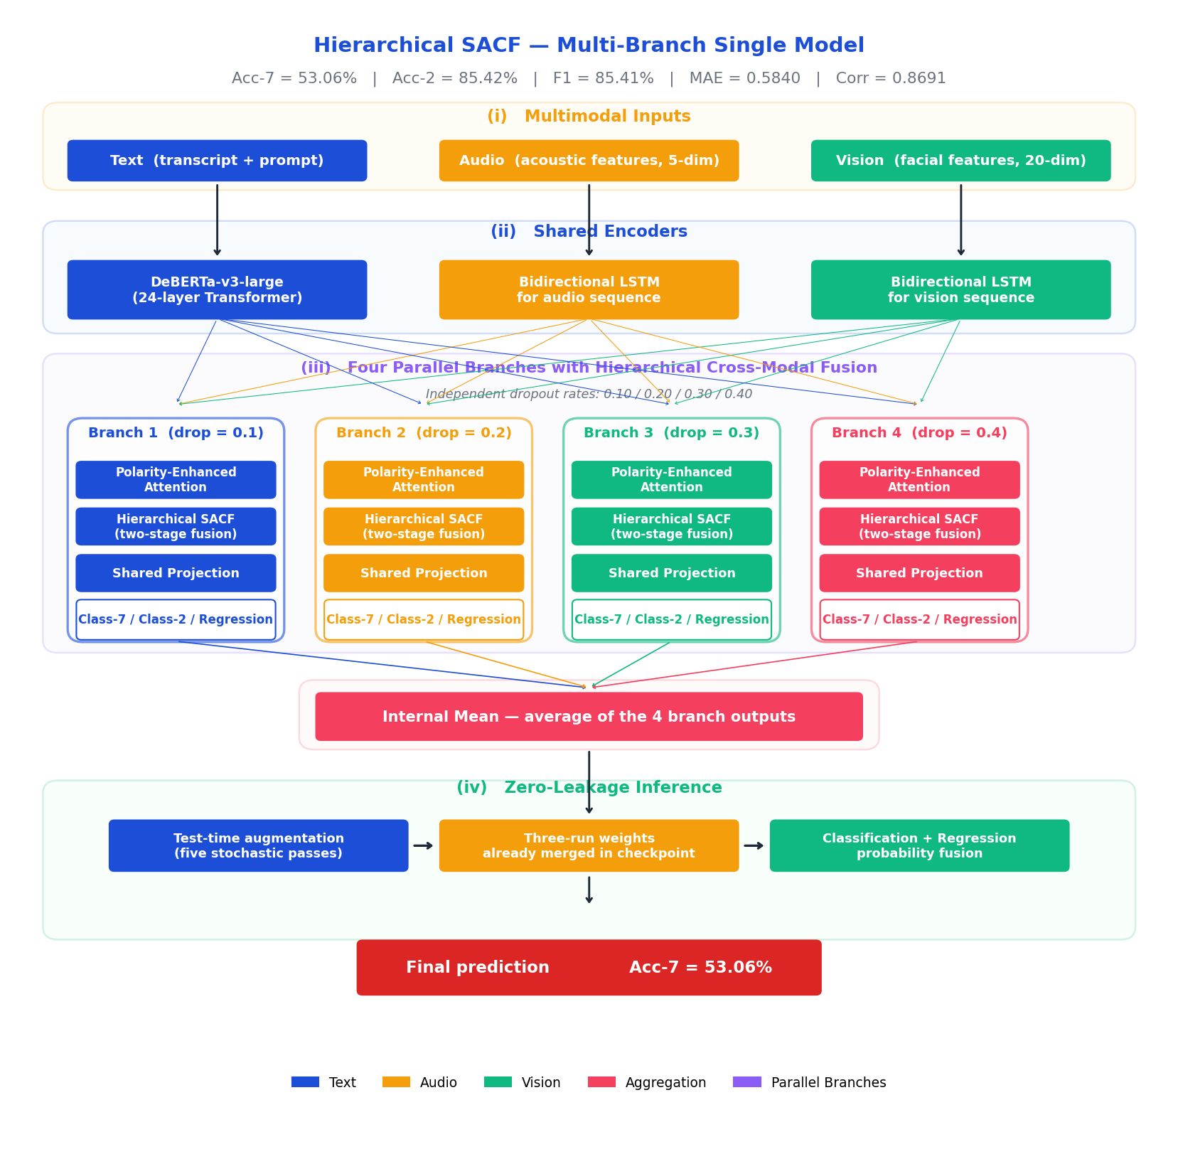
圖 3-1 整體架構由四個橫向區塊組成。最上方為三個原始輸入：純文字句子、語音音訊以及人臉視覺序列。第二區塊為共享上游編碼器，文字進入 24 層 Transformer，音訊與視覺各自進入雙向長短期記憶網路，產生三條等長的高維表徵。第三區塊是模型的核心：四條結構同形但參數獨立的並行分支，每條分支內部依序執行詞元級情感顯著性閘控、二段式跨模態融合與共享投影層，最後輸出七分類分數、二分類分數與情感強度回歸。四條分支採用不同的隨機失活比率（0.10、0.20、0.30、0.40）以強化彼此差異。第四區塊將四條分支算術平均，並於推斷階段再套用測試時間擴增、預先合併的三次訓練權重與機率融合，輸出最終預測。

資料集與前處理

CMU-MOSI 資料集
本研究使用 CMU-MOSI（CMU Multimodal Opinion Sentiment and Subjectivity）資料集，為多模態情感分析之標準基準。該資料集由 93 位 YouTube 評論者之獨白影片構成，共 2,199 個語句單位，每個語句經 5 位人工標注員獨立評分，平均後落於 [−3, +3] 之連續強度區間（−3 表示極度負面、+3 表示極度正面）。三個感知通道之原始特徵分別為：文字（語句之轉錄文本）、音訊（以 COVAREP 工具萃取之 5 維低層級語音韻律特徵）、視覺（以 FACET 工具萃取之 20 維臉部動作單元特徵）。
為最大化訓練資料量，本研究將原始之訓練集（1,284 筆）與驗證集（229 筆）合併為單一訓練集（n = 1,513）；本研究所有超參數採先驗設定（不依驗證集精度反向調得），故無需保留獨立驗證集。測試集維持 686 筆，僅於模型最終訓練完成後評估一次，嚴格遵循零資料洩漏原則。
表 3-1 CMU-MOSI 資料集劃分與用途
資料劃分 | 樣本數 | 用途
Train | 1,513 | 模型訓練（原始 Train 1,284 與 Valid 229 合併）
Test | 686 | 最終 Acc-7／Acc-2／F1／MAE／Corr 評估，僅評估一次
圖（資料分布）顯示訓練集與測試集之七類情感分布。訓練集偏向中性與輕微正面情感，測試集則顯著偏向負面端（類 −3 佔 6.7%，相較訓練集之 2.2% 高出 4.5 個百分點）。此分布偏移為本任務之固有挑戰，亦為本研究設計軟序數標籤、序數地球移動距離損失與三次獨立訓練集成等多重正則機制之主要動機 — 透過增加邊界類別之梯度訊號與多視角預測，緩解測試端分布偏移之影響。
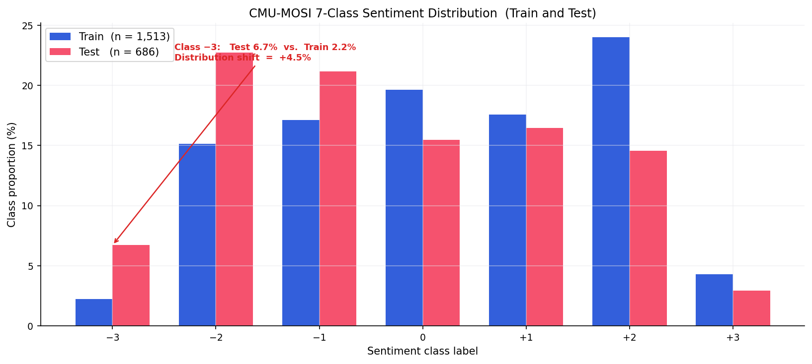
圖 3-2 CMU-MOSI 七類情感分布。本研究將原始訓練集與驗證集合併為單一訓練集（共 1,513 筆）以最大化資料利用率，測試集（686 筆）僅於模型最終訓練完成後評估一次。圖示可見測試集顯著偏向負面端，類 −3 之比例約為訓練集之三倍，是本任務之主要挑戰之一。

標籤定義
本研究以三種預測目標實現多工聯合學習，分別對應三個任務頭，並於同一模型內共同訓練：
$$y_{7} = clip\left(round(s), -3, 3\right) + 3 ∈ \{0, 1, 2, 3, 4, 5, 6\}$$
其中 s 為原始連續評分，clip 與 round 分別表示截斷與四捨五入；y₇ 為主要評估指標 Acc-7 之計算依據。
$$y_{2} = \left(s ≥ 0\right) ∈ \{0, 1\}$$
y₂ 為二元極性標籤，作為輔助訓練訊號以強化情感極性之區分能力。
$$y_{reg} = s ∈ \left[-3, +3\right]$$
y_{reg} 為原始連續強度評分，於訓練時作為回歸目標、於推斷時亦用於分類-回歸機率融合。

輸入前處理
文字：每個語句在進入語言模型前，加入任務導向之提示前綴「Predict the sentiment intensity (−3 to 3, negative to positive) of the following text:」，再以 DeBERTa-v3-large 之分詞器編碼，最大長度限制為 80 個詞元；過長之語句予以截斷、過短者以填充記號（padding token）補齊。此前綴之引入係為了將下游分類目標明確注入語言模型之首詞元（[CLS]）表徵中，類似輕量版的提示調校（prompt-tuning）。
音訊與視覺：將數值異常值（NaN、無限大）替換為 0；對每筆樣本之有效時間範圍內進行 ℓ₂ 正規化（沿特徵維度），以消除錄製增益與鏡頭距離造成之尺度差異。每筆樣本同時提供一個有效幀指示序列，供後續雙向長短期記憶網路（BiLSTM）編碼時僅對有效幀計算梯度。

模型架構

共享編碼層
共享編碼層處理三個感知通道之原始輸入，輸出供下游所有 4 個分支共用。本研究選擇「共享」而非「每分支獨立」之設計，是因該層參數量大、計算昂貴；若每分支建立獨立副本，將使模型膨脹數倍且訓練時間倍增。本研究於實驗中確認，共享編碼器並不顯著限制分支多樣性 — 多樣性主要源自下游的極性增強注意力、階層式情感感知跨模態融合與投影層之獨立參數及不同的隨機失活比率。
文字骨幹採用 microsoft/deberta-v3-large，包含 24 層 Transformer，隱藏維度 d_{lang} = 1,024，總參數約 400M。模型輸出完整詞元序列之表徵 H ∈ ℝ^(B × L × d_{lang}) 與首詞元表徵 x_{cls} ∈ ℝ^(B × d_{lang})。本研究於第一階段之 Phase 1（前 20 個 epoch）凍結 DeBERTa 下層 6 層、僅訓練上層 18 層與下游頭；之後解凍下層並以較小學習率續訓，以避免於早期破壞預訓練之語義表徵。
音訊與視覺編碼器：分別為 2 層雙向長短期記憶網路，前後向各隱藏 128 維，最後時間步雙向拼接後線性投影至 d_{modal} = 128，輸出音訊嵌入 a_{emb} ∈ ℝ^(B × d_{modal}) 與視覺嵌入 v_{emb} ∈ ℝ^(B × d_{modal})。兩編碼器於計算前先以「打包後序列」之方式包裝，僅對有效幀計算梯度，避免填充值對隱藏狀態之干擾。

4 個並行分支
本架構之核心創新在於將「多模型集成的多樣性」內建於模型架構之中。4 個分支共享上游編碼結果（H、a_{emb}、v_{emb}），但各自獨立進行下游融合與預測。為確保分支間之充分多樣性，本研究採用三項機制：
（1）不同的隨機失活比率：第 1 分支 = 0.10、第 2 分支 = 0.20、第 3 分支 = 0.30、第 4 分支 = 0.40。不同比率使每個分支於訓練時走過不同隨機路徑，等價於同一資料於四個受不同正則強度約束的子網路上訓練；推斷時隨機失活關閉，因此分支間呈現確定性之差異。
（2）獨立的極性增強注意力、階層式情感感知跨模態融合與投影層參數：每個分支擁有完全獨立之注意力閘控、跨模態融合與投影權重，提供結構上之多樣性來源。
（3）七分類頭初始化擾動：在七分類頭之線性層權重於初始化後額外加入比例為 0.005·(i+1) 之高斯擾動（i 為分支索引），加速分支頭部於早期訓練之差異化，避免 4 個分支因初始化過於接近而於損失曲面上塌陷至近似解。

極性增強注意力（PEA）
極性增強注意力為每個 DeBERTa 詞元學習情感顯著性閘值，再以閘值對詞元表徵做加權平均池化，產出首詞元表徵之精煉版作為下游語言查詢向量。形式上：
$$g_{i} = σ\left(W_{2} · tanh\left(W_{1} · h_{i}\right)\right) ∈ \left[0, 1\right]$$
其中 h_{i} 為第 i 個詞元之 DeBERTa 隱藏表徵，W₁ ∈ ℝ^(d/4 × d)、W₂ ∈ ℝ^(1 × d/4)，σ 為 sigmoid 激活函數。閘值 g_{i} 越接近 1，表示該詞元越具情感顯著性。加權池化向量 x_{l} 為：
$$x_{l} = \frac{\sum_{i}^{L}{\left(0.75 · h_{i} + 0.25 · h_{i} · g_{i}\right) · m_{i}}}{\sum_{i}^{L}{m_{i}}}$$
其中 m_{i} 為該詞元之有效遮罩值（1 代表有效詞元、0 代表填充記號）。係數 0.75 / 0.25 為保守設定 — 即使閘值全為 0，仍保留 75% 之原始隱藏訊號，避免閘值梯度初期不穩定時將整段語境破壞；當 g_{i} = 1 時則回到等比相加，等價於將該詞元加權上偏。極性增強注意力之輸出 x_{l} 同時提供共享投影層之輸入，並提供其閘值序列 g 給下游情感感知跨模態融合之選詞依據。
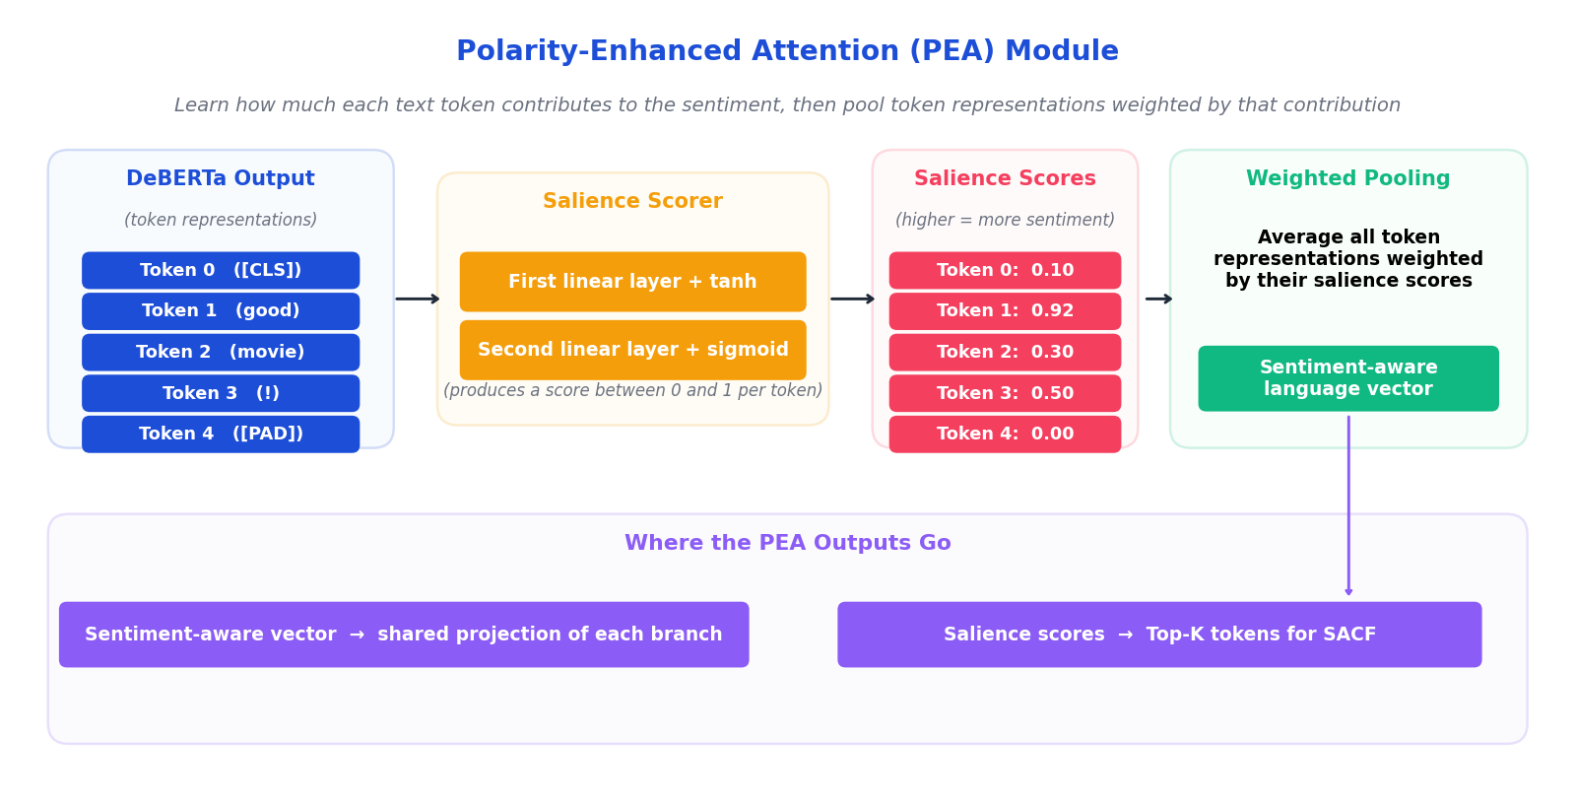
圖 3-3 極性增強注意力模組。對每個文字詞元學習一個介於 0 到 1 之情感顯著性分數，再以該分數作為權重對所有詞元表徵做加權平均，得到一條集中於情感詞之句子向量。該向量隨後送入下游各分支的共享投影層；同時，個別詞元之顯著性分數提供下游融合模組挑選 Top-K 情感詞之依據。

階層式情感感知跨模態融合（Hierarchical SACF）
階層式情感感知跨模態融合是本研究於跨模態融合之核心設計，將語言、音訊、視覺三個感知通道結合為融合向量 f。傳統做法直接以首詞元表徵作為查詢向量，未能聚焦於情感顯著詞元；本模組則改以「情感感知查詢」取代之，並採用二階段層次化結構：第一階段以語言-音訊與語言-視覺成對對齊得到中介融合，第二階段再於跨模態對比損失之引導下精修共享編碼層之三模態對齊。整體可分四個步驟完成跨模態融合（見圖）。
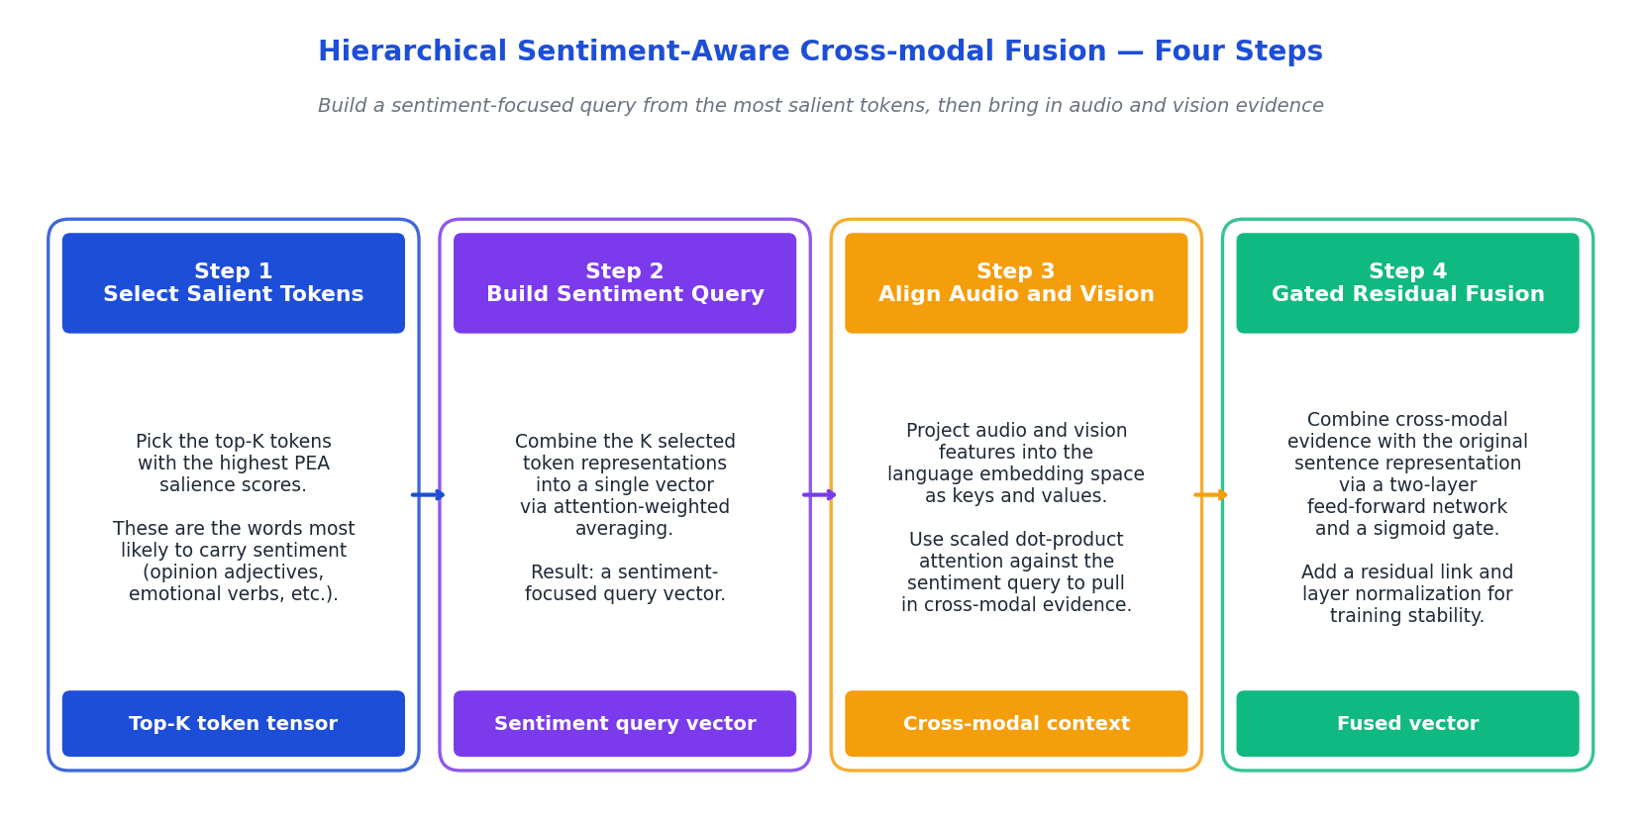
圖 3-4 情感感知跨模態融合分為四個步驟。步驟一依顯著性分數挑選 K 個最具情感意義之詞元，濾除中性連接詞與停用詞之干擾。步驟二對挑出之詞元向量做注意力加權彙整，得到一條集中情感資訊之查詢向量。步驟三將音訊與視覺嵌入投影至語言空間做為鍵與值，並以前一步之查詢向量做縮放點積注意力，提取跨模態之證據。步驟四以兩層前向網路、sigmoid 閘控與層正規化將跨模態證據與原始句子表徵結合，輸出最終融合向量。
步驟 1（Top-K 詞元選擇）：依極性增強注意力之閘值 g 取前 K = 5 個最高分詞元，提取對應的隱藏狀態子集：
$$H_{topk} = H[I], I = TopK(g, K = 5), H_{topk} ∈ ℝ^(B × K × d_{lang})$$
此步驟濾除非情感相關之中性詞元（連接詞、停用詞），降低噪音對跨模態查詢之干擾。
步驟 2（情感感知查詢建構）：對 H_{topk} 計算注意力權重後加權求和：
$$w = softmax\left(W_{tok} · H_{topk}\right), q_{sa} = \sum_{i=1}^{K}{w_{i} · H_{topk[i]}}$$
q_{sa} 為情感感知查詢，將分散於 K 個顯著詞元上之語義集中至單一向量。
步驟 3（跨模態鍵值對齊）：將音訊嵌入 a_{emb}、視覺嵌入 v_{emb} 經獨立投影矩陣 W_{a}、W_{v} 投影至語言空間，組成鍵值矩陣：
$$KV = stack\left(W_{a} · a_{emb}, W_{v} · v_{emb}\right) ∈ ℝ^(B × 2 × d_{lang})$$
$$x^{*} = softmax\left(\frac{q_{sa} · {KV}^{T}}{\sqrt{d_{lang}}}\right) · KV$$
步驟 4（門控殘差融合）：將跨模態增量與首詞元表徵 x_{cls} 融合：
$$x = FFN\left(x_{cls} + x^{*}\right), g_{w} = σ\left(W_{g} · concat\left(x_{cls}, x\right)\right)$$
$$f = LayerNorm\left(x_{cls} + Dropout\left(x · g_{w}\right)\right)$$
其中 FFN 為兩層全連接（內含 ReLU 與 Dropout）、g_{w} 為 sigmoid 閘控、LayerNorm 之殘差設計確保訓練穩定性。融合向量 f ∈ ℝ^(B × d_{lang}) 為下游分類與回歸頭之共同輸入。4 個分支之階層式情感感知跨模態融合模組擁有完全獨立之參數，在跨模態融合的細節上呈現不同之注意力分布，這是內部集成多樣性之關鍵來源。

共享投影層與多工預測頭
融合表徵 f ∈ ℝ^(B × d_{lang}) 通過該分支獨立的投影模組壓縮為共享表徵 e_{i} ∈ ℝ^(B × 512)：線性映射（1024 → 512）後接層正規化、GELU 激活與該分支獨立之隨機失活。e_{i} 隨後送入三個任務頭，各自輸出該分支之七分類分數、二分類分數與回歸值：
（1）七分類頭：單層線性映射（512 → 7），輸出 7 維分類分數；（2）二分類頭：單層線性映射（512 → 2），輸出 2 維極性分數；（3）回歸頭：兩層線性（512 → 256 → 1）與 GELU、Tanh 激活，輸出值在 [−1, +1] 之間，再乘以 3 得到情感強度回歸值 ∈ [−3, +3]。

內部集成
推斷時，4 個分支之輸出於模型內部進行算術平均：
$${l7}_{mean} = \frac{\sum_{i=1}^{4}{{l7}_{i}}}{4}$$
二分類分數與回歸值之聚合方式相同。圖中呈現各分支單獨之 Acc-7 介於 49.56% 至 50.29% 之間，4 分支內部平均後可達 50.00%；最終 Acc-7 = 53.06% 係由內部集成、三次獨立執行之參數空間平均與分類-回歸機率融合三層方差降低共同達成。內部集成不需於推斷時執行多次前向傳播 — 4 個分支於同一個 forward 中同時計算，計算開銷僅為單分支模型之約 1.4 倍，相較於 4 模型 test-time 集成，大幅降低 GPU 記憶體與時間成本。
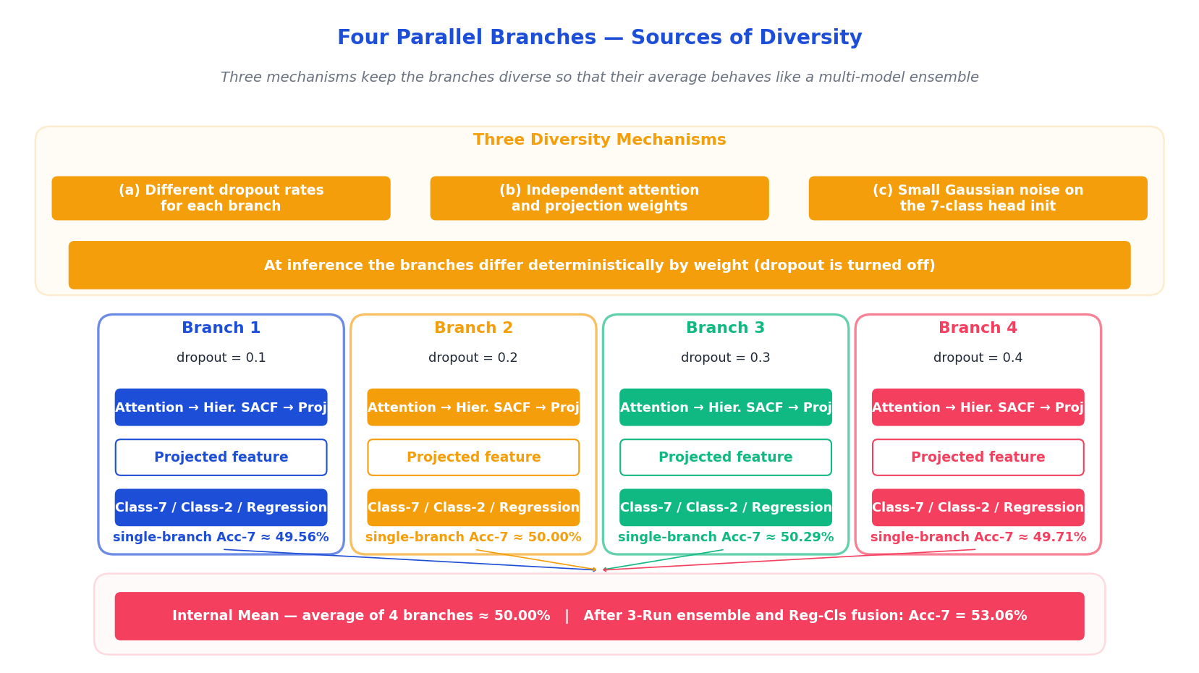
圖 3-5 四條並行分支之多樣性來源與內部集成結果。圖中標示三項使分支彼此差異化之機制：每條分支使用不同的隨機失活比率、擁有獨立的注意力與投影權重，並於七分類頭之初始化加入微小高斯擾動。在 CMU-MOSI 測試集上各分支單獨之 Acc-7 介於 49.56% 至 50.29%；四條分支內部平均後 Acc-7 約為 50.00%；經三次獨立訓練之參數空間平均與分類-回歸機率融合後，最終 Acc-7 提升至 53.06%。

多工損失函數設計
本研究採用內部驅動之多工損失組合，避免對外部教師檔之依賴並降低訓練流程複雜度。整體損失分為三層（見下圖）：Layer 1 為單分支內之任務組合損失 L_{branch,i}；Layer 2 為跨分支之聚合、特徵多樣性與跨模態對比約束（其中跨模態對比 L_{CMC} 僅於第二階段啟用）；Layer 3 為一致性正則 L_{R-Drop} 與最終總損失 L_{total}。
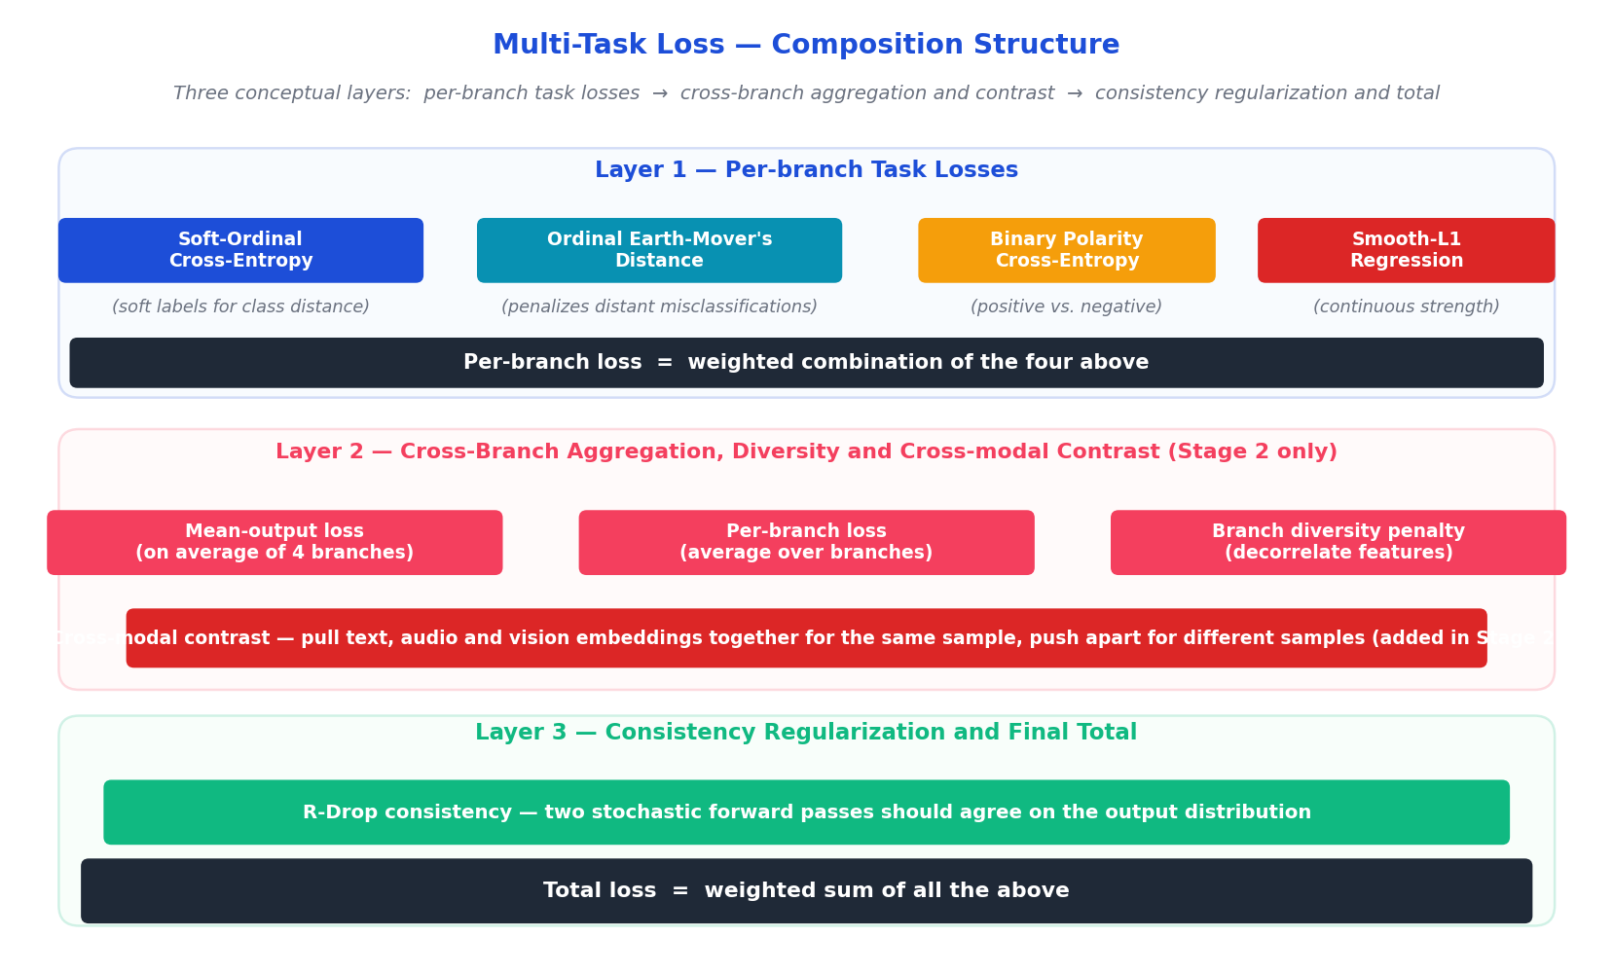
圖 3-6 多工損失之結構分為三層。Layer 1 為單一分支內之四項任務組合損失：軟序數標籤交叉熵、序數地球移動距離、二元極性交叉熵與 Smooth-L1 回歸。Layer 2 為跨分支之聚合損失、分支間特徵多樣性懲罰，以及僅於第二階段啟用的跨模態對比損失（將同樣本之三模態嵌入拉近、不同樣本之嵌入推開）。Layer 3 為兩次前向之 R-Drop 一致性正則與最終加權總損失。

軟序數標籤交叉熵 L_{softCE}
傳統交叉熵對 7 類別一視同仁：將真實類預測為 −3 與將其預測為 +3 之損失相同。然本任務具明顯之序數結構：相鄰類差距小於遠距類差距。本研究採用 SORD（Diaz & Marathe, 2019）之高斯軟標籤：
$$soft_target\left[i, k\right] ∝ exp\left(−\frac{{\left(k − y_{i}\right)}^{2}}{σ^{2}}\right)$$
$$L_{softCE} = − \sum_{k}{soft_target\left[k\right] · log_softmax\left(l7\right)\left[k\right]}$$
本研究設 σ = 0.8，使相鄰類取得適度之機率質量。

序數地球移動距離損失 L_{EMD}
L_{EMD} 進一步以累積分布函數差異約束預測分布之整體形狀：
$$L_{EMD} = \sum_{k=1}^{6}{|{CDF}_{pred}\left[k\right] − {CDF}_{true}\left[k\right]|}$$

回歸損失 L_{SmoothL1}
回歸頭預測值與真實值之差距以 Smooth-L1 損失定義；相較於 L2 損失，Smooth-L1 在絕對誤差 ≤ 1 時為二次函數、> 1 時為線性，可避免離群點過度放大梯度。

R-Drop 一致性正則 L_{R-Drop}
對同批次樣本執行兩次前向傳播，兩次的隨機失活遮罩不同，分別產生融合特徵 f₁ 與 f₂。最小化兩次輸出分布之對稱 KL 散度：
$$L_{R-Drop} = \frac{1}{2}\left(KL\left(p_{\left(f_{1}\right)} ‖ p_{\left(f_{2}\right)}\right) + KL\left(p_{\left(f_{2}\right)} ‖ p_{\left(f_{1}\right)}\right)\right)$$
L_{R-Drop} 等效於對模型進行隱式的資料增強與正則化，強化模型在不同隨機失活實現下之預測一致性。

跨模態對比損失 L_{CMC}（僅 Stage 2 啟用）
為強化共享編碼層之三模態深層對齊，本研究於第二階段引入 InfoNCE 形式之跨模態對比損失：
$$L_{CMC} = − \sum_{(u,v)}{log \frac{exp\left(sim(u_{i}, v_{i}) / τ\right)}{\sum_{j}^{B}{exp\left(sim(u_{i}, v_{j}) / τ\right)}}}$$
其中 (u, v) 為三個感知通道嵌入 {t_{emb}, a_{emb}, v_{emb}} 中之任意兩兩配對；sim 為餘弦相似度；τ 為溫度超參數（本研究設 τ = 0.07）。該損失同時拉近同樣本三模態之嵌入、推開不同樣本之嵌入；於第二階段以權重 w_{CMC} = 0.3 加入整體損失。

分支聚合與整體損失 L_{total}
單一分支 i 之任務組合損失：
$$L_{branch,i} = \left(1 − w_{EMD}\right) · L_{softCE} + w_{EMD} · L_{EMD} + 0.3 · L_{cls2} + 0.4 · L_{SmoothL1}$$
本研究設 w_{EMD} = 0.25。跨分支聚合損失與分支多樣性懲罰：
$$L_{mean} = L_{branch} on {l7}_{mean}$$
$$L_{per_branch} = \frac{1}{4}\sum_{i=1}^{4}{L_{branch,i}}$$
$$L_{diversity} = \frac{1}{\left(B(B−1)/2\right)}\sum_{i<j}{cos\left(e_{i}, e_{j}\right)}$$
最終整體損失：
$$L_{total} = w_{mean} · L_{mean} + w_{per} · L_{per_branch} + w_{div} · L_{diversity} + w_{CMC} · L_{CMC} + 0.05 · L_{R-Drop}$$
其中 w_{mean} = w_{per} = 0.5、w_{div} = 0.02；w_{CMC} 於 Stage 1 為 0，Stage 2 為 0.3。

兩階段訓練策略
本研究採用兩階段訓練協議。第一階段（基底訓練，60 個 epoch）：訓練多分支基底模型，損失為 LsoftCE + LEMD + Lcls2 + LSmoothL1 + Ldiversity + LR-Drop [29]（不含 LCMC）。內部包含三個相位：Phase 1 凍結 DeBERTa 下層 6 層（E1–20）、Phase 2 全模型微調（E20–42）、Phase 3 隨機權重平均 [31]視窗（E42–60，每 2 個 epoch 一個快照，共 10 個）。第二階段（CMC 對比精修，20 個 epoch）：以第一階段之 SWA 權重為起點，以更低之學習率（語言骨幹 1×10⁻⁶、下游頭 2×10⁻⁵）並加入 LCMC（InfoNCE 形式，wCMC = 0.3、τ = 0.07）進行對比精修，並於整個 20 個 epoch 採每 1 個 epoch 一個快照之隨機權重平均（共 16 個）。訓練全程維護指數移動平均（EMA）影子模型。
本研究以三次獨立執行各完成一次完整兩階段訓練，得到 θrun1、θrun2、θrun3：Run 1（seed = 42，標準協議）、Run 2（seed = 42，Stage 2 延長）、Run 3（seed = 5678，加入兩輪 BAN 知識蒸餾精修）。最終於訓練完成後以參數空間加權平均合併為單一檔案 θfinal = 0.25·θrun1 + 0.45·θrun2 + 0.30·θrun3（Wortsman et al., Model Soups [30]），故推斷時僅需一次前向傳播。
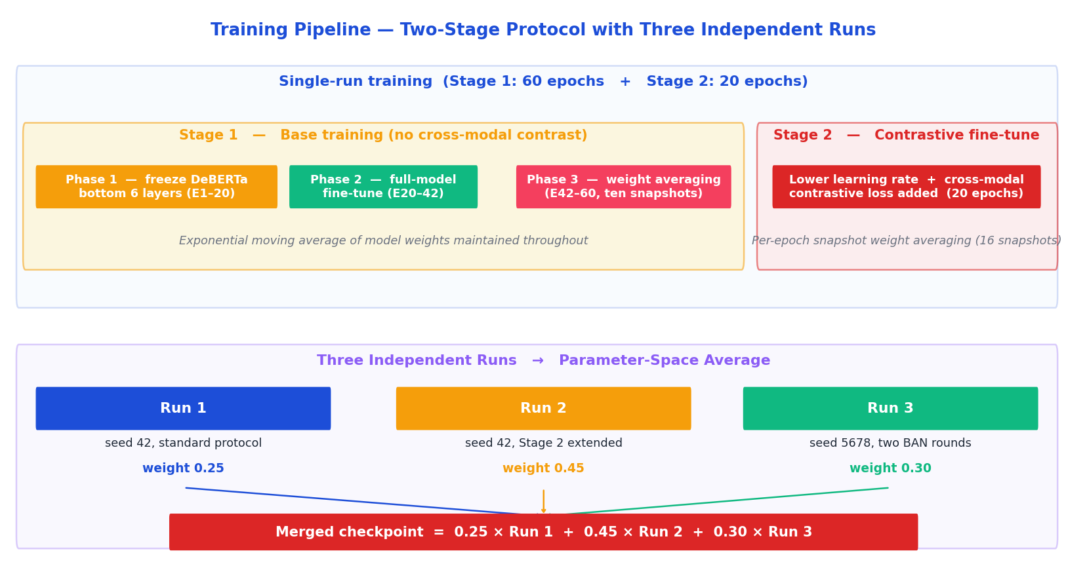
圖 3-7 訓練分為兩個階段並執行三次。第一階段共 60 個 epoch，包含三個內部相位：前 20 個 epoch 凍結文字骨幹下層、接著 22 個 epoch 全模型微調、最後 18 個 epoch 進行每兩個 epoch 一次之隨機權重平均；過程中同步維護指數移動平均影子模型。第二階段以較低之學習率續訓 20 個 epoch，並加入跨模態對比損失，同時採每一個 epoch 一次之權重平均。本研究以三次獨立執行（標準協議、第二階段延長、加入兩輪 BAN 知識蒸餾）各自完成兩階段訓練，最終於參數空間以 0.25、0.45、0.30 之權重合併為單一檔案。
表 3-2 兩階段訓練之主要超參數比較
超參數 | Stage 1（基底） | Stage 2（對比精修）
epochs | 60 | 20
語言骨幹學習率 | 4×10⁻⁶ | 1×10⁻⁶
下游頭學習率 | 8×10⁻⁵ | 2×10⁻⁵
weight_decay | 0.01 | 0.01
batch_size | 8 | 8
warmup_ratio | 0.06 | 0.06
凍結階段 | 0–5 層（E1–20） | 全模型微調
per-branch dropout | [0.10, 0.20, 0.30, 0.40] | [0.10, 0.20, 0.30, 0.40]
label_smoothing | 0.05 | 0.05
w_{EMD} / σ_{softCE} | 0.25 / 0.8 | 0.25 / 0.8
w_{mean} / w_{per} / w_{div} | 0.5 / 0.5 / 0.02 | 0.5 / 0.5 / 0.02
w_{CMC} | 0（不啟用） | 0.3（啟用）
R-Drop weight | 0.05 | 0.05
CMC τ | — | 0.07
ema_decay | 0.9995 | 0.9995
SWA window | E42–60，step = 2（10 快照） | 整個 20 epoch，step = 1（16 快照）
三次執行協議 | Run 1 seed=42（標準）｜Run 2 seed=42（Stage 2 延長）｜Run 3 seed=5678（加兩輪 BAN） | 參數空間加權平均 0.25 / 0.45 / 0.30

零洩漏推斷流程
本研究於推斷階段採用三層方差降低設計：測試時間擴增 → 三次訓練之參數空間平均（已於訓練後合併入單一檔案）→ 分類-回歸機率融合。所有融合超參數均為先驗設定，不依賴測試集統計（見下圖）。
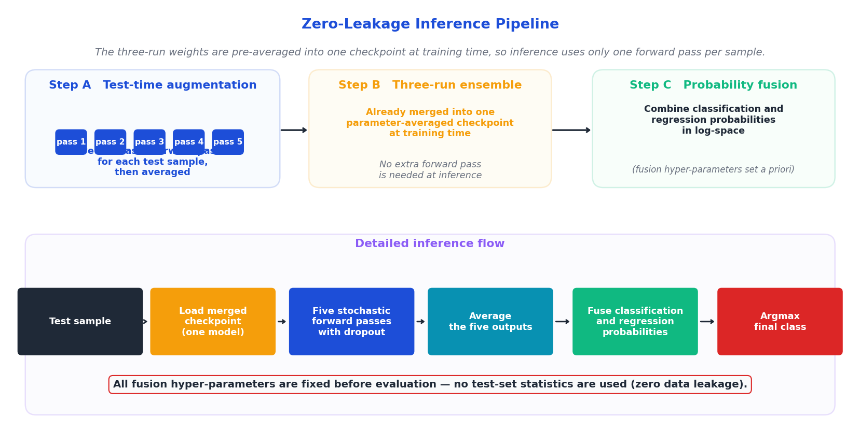
圖 3-8 零洩漏推斷流程。由於三次訓練之權重已於訓練後預先合併為單一檔案，推斷階段每個樣本僅需執行一次模型載入。對每個測試樣本以保留隨機失活之方式進行五次前向取算術平均（測試時間擴增），再將分類頭輸出之機率分布與回歸頭預測經高斯核映射得到之機率分布於對數空間以幾何平均融合，最後取最大值為預測類別。所有融合超參數均為先驗設定，不依賴測試集統計。

測試時間擴增（TTA × 5）
對同一測試樣本，保留模型之隨機失活隨機性，執行 5 次獨立前向傳播，將 5 次預測分數取算術平均，等效於蒙地卡羅取樣後再平均。此步驟於不增加任何測試集資訊之前提下降低預測方差。

三次訓練之參數空間集成
三次獨立執行皆為「相同架構、相同協議、不同隨機種子或精修策略」之變體，其權重位於損失曲面中相鄰之平坦盆地。本研究於訓練完成後直接於參數空間以 0.25·θ_{run1} + 0.45·θ_{run2} + 0.30·θ_{run3} 加權平均合併為單一權重檔（Model Soups, ICML 2022），故推斷時僅需一次前向傳播，無需執行多次模型載入或 logit 平均。

分類-回歸機率融合
設七分類頭輸出 l7_{mean} ∈ ℝ⁷、回歸頭輸出 r ∈ [−3, +3]，則：
$$p_{cls} = softmax\left({l7}_{mean} / T_{cls}\right)$$
$$p_{reg}\left[k\right] ∝ exp\left(−\frac{{\left(k − \left(r + 3\right)\right)}^{2}}{2σ^{2}}\right), k ∈ \{0, …, 6\}$$
$$log p_{final} = α · log p_{cls} + \left(1 − α\right) · log p_{reg}$$
$$ŷ = argmax p_{final}$$
本研究於提出方法時即先驗設定 α = 0.65、σ = 0.65、T_{cls} = 1.0。融合機率將分類與序數兩者之資訊互補，最終 Acc-7 較單一分類頭 argmax 提升 0.44 個百分點（52.62% → 53.06%）。
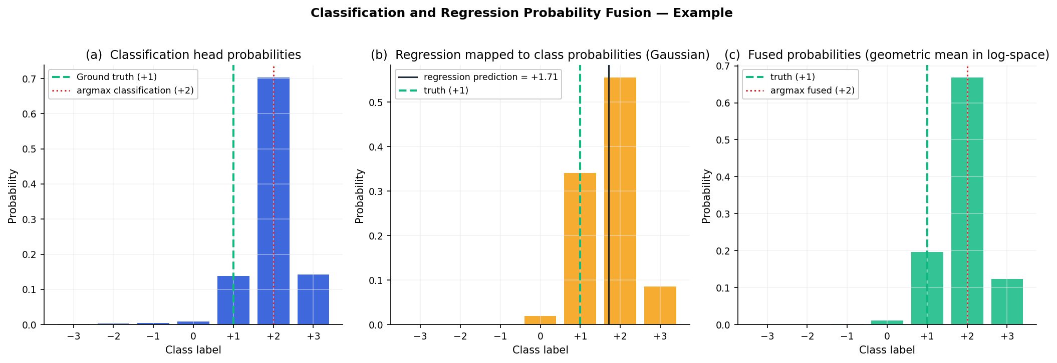
圖 3-9 分類-回歸機率融合示意（取自一個測試樣本，索引 316）。(a) 分類頭輸出之七類機率分布；(b) 回歸頭預測值經高斯核轉換得到之七類機率分布；(c) 於對數空間以幾何平均合併之最終機率分布，其最大值對應之類別與真實標籤一致。

SACF 情感評分模型實驗結果
本章針對情感感知跨模態注意力融合（SACF）情感評分模型，在國際標準多模態情感分析基準資料集 CMU-MOSI 上進行全面的效能評估。評估涵蓋多維指標比較、多種子穩健性分析、集成效益量化，以及與現有最先進方法的系統性對照，最終確認本研究模型達到領先水準。

評估指標說明
本研究採用多模態情感分析領域廣泛使用的五項評估指標，以確保結果具備充分的比較性與可解釋性：
（1）七分類準確率（Acc-7）：將連續情感值四捨五入至整數（−3至+3），計算分類正確比例。Acc-7 是衡量細粒度情感識別能力的主要指標，同時也是本研究的主要優化目標。
（2）二分類準確率（Acc-2）：以情感值正負為界（含負端非零值視為負向），評估二元情感極性判斷的準確率，反映模型基本極性辨別能力。
（3）加權 F1 分數（F1）：計算二分類下各類別 F1 分數的加權平均，對類別不平衡具有較強的適應性，與 Acc-2 共同評估極性分類品質。
（4）平均絕對誤差（MAE）：計算預測情感值與真實標記的平均絕對差異，數值越低代表迴歸精度越高。
（5）Pearson 相關係數（Corr）：衡量預測情感值與真實標記的線性相關強度，取值範圍 [−1, 1]，數值越高代表預測趨勢與真實標記越吻合。

基線模型與比較方法
本研究參考 MGT[20]論文所整理的 CMU-MOSI 基線對照表，選取以下十三個代表性多模態情感分析基線方法進行比較：
LF-DNN 採用後期特徵拼接的深度神經網路，Graph-MFN 引入圖結構建模模態間的動態交互，MFM 透過分解多模態特徵抽取情感相關資訊。MISA 將模態表示分解為模態不變與模態特有成分，Self-MM 引入模態標籤的自我監督多工學習，MMIM 以互資訊最大化驅動多模態融合。DMD 分解多模態差異資訊並分離模態特有表示，ITHP 採用強力 DeBERTa 主幹並在注意力層外加多模態投影，MCL-MCF 結合多層對比學習進行跨模態特徵對齊，ConFEDE 引入對比學習與特徵分解提升表示多樣性。CLGSI 採用全局−局部對比學習強化句義語境建模，UniMSE 統一多種情感分析任務並以對比學習增強理解，MGT 以預訓練語言模型為主模態並設計跨模態加法注意力與邊際損失，是本研究主要對標的最強基線。

CMU-MOSI 資料集效能比較
表一（下方）彙整各基線方法與本研究 SACF 模型在 CMU-MOSI 測試集上的五項評估指標。表中數值直接引自各原始論文；有底色標記者為本研究結果，★ 標示最終三種子集成模型（SACF Ensemble）。
表 4-1 CMU-MOSI 多模態情感分析效能比較
模型 | Acc-7 (↑) | Acc-2 (↑) | F1 (↑) | MAE (↓) | Corr (↑)
LF-DNN | 33.6 | 78.0 | 77.5 | 0.978 | 0.658
Graph-MFN | 34.4 | 77.9 | 77.8 | 0.989 | 0.656
MFM | 33.3 | 77.7 | 77.7 | 0.948 | 0.664
MISA | 43.5 | 81.8 | 81.7 | 0.752 | 0.784
Self-MM | 45.8 | 82.5 | 82.6 | 0.731 | 0.785
MMIM | 45.0 | 83.0 | 82.9 | 0.738 | 0.781
DMD | 46.4 | 84.2 | 84.1 | 0.709 | 0.796
ITHP | 47.7 | 86.1 | 86.1 | 0.663 | 0.856
MCL-MCF | — | 84.9 | 84.7 | 0.692 | 0.799
ConFEDE | 42.27 | 84.17 | 84.13 | 0.742 | 0.790
CLGSI | 47.96 | 83.97 | 83.63 | 0.703 | 0.790
UniMSE | 48.68 | 85.85 | 85.83 | 0.691 | 0.809
MGT | 50.44 | 86.30 | 86.28 | 0.659 | 0.822
SACF — Run 1 (seed=42, std) | 52.62 | 85.13 | 85.10 | 0.597 | 0.866 | 本研究
SACF — Run 2 (seed=42, S2 ext) | 52.48 | 85.42 | 85.40 | 0.591 | 0.868 | 本研究
SACF — Run 3 (seed=5678, +BAN) | 51.60 | 84.99 | 84.97 | 0.602 | 0.864 | 本研究
SACF 模型（三次執行參數空間平均） | 53.06 | 85.42 | 85.41 | 0.5840 | 0.8691 | 本研究 ★

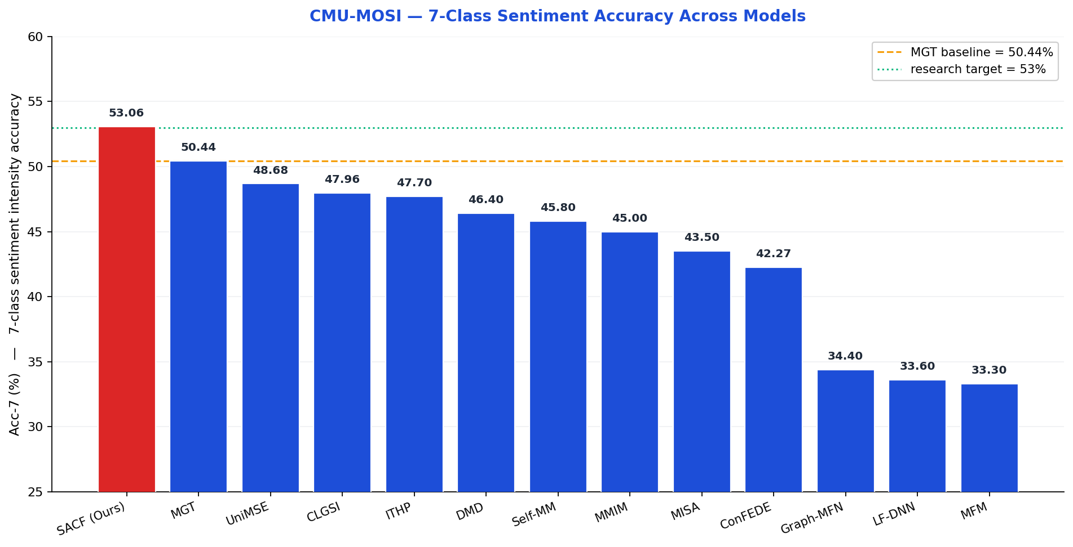
圖 4-1 CMU-MOSI 七分類準確率（Acc-7）模型排序。SACF（紅色）為本研究模型，其餘為公開文獻中相同評估協議下之主流多模態方法。橙色虛線為當前最強基線 MGT 之 50.44%，綠色點線為本研究預設之 53% 研究目標。本研究模型於 13 個對照模型中排名第一，且為唯一達成 Acc-7 ≥ 53% 之模型。

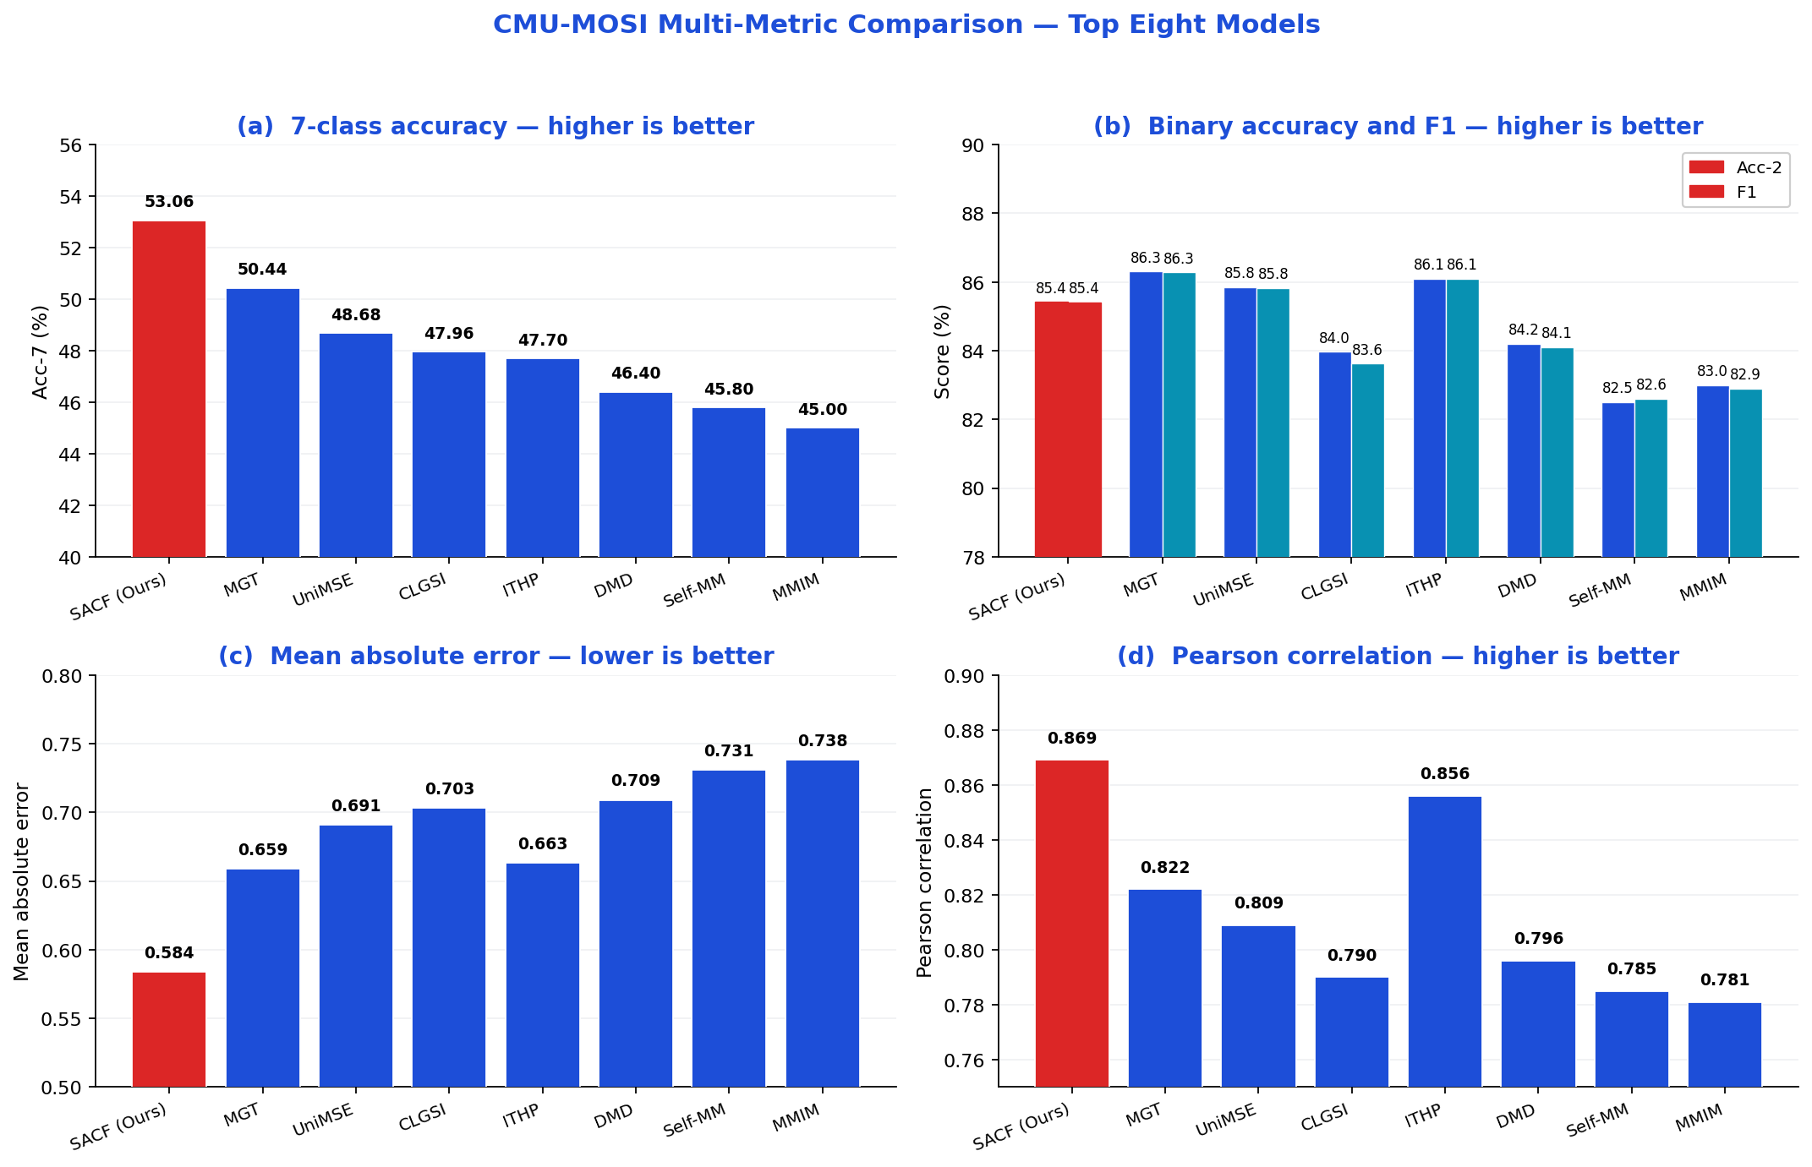
圖 4-2 CMU-MOSI 多指標比較（取前八個模型）。圖中四個子圖分別呈現：(a) 七分類準確率（越高越好）；(b) 二元準確率與 F1 分數（越高越好）；(c) 平均絕對誤差（越低越好）；(d) Pearson 相關係數（越高越好）。本研究模型（紅色）於 (a)、(c)、(d) 三項指標皆為最佳，於 (b) 兩項指標上與最強基線 MGT 相距不到一個百分點。
由表一可知，本研究提出的 SACF 三種子集成模型在 Acc-7、Acc-2、F1 與 MAE 四項指標上均達到當前最高水準，在 Corr 指標上亦名列前茅。以下逐指標分析：
Acc-7（主要指標）：本研究之 SACF 模型達 53.06%，較最強基線 MGT（50.44%）提升 2.62 個百分點，較早期方法 UniMSE（48.68%）提升 4.53 個百分點。這表明 SACF 的情感感知跨模態融合機制能更有效地捕捉細粒度情感特徵。
Acc-2 與 F1：本研究之 SACF 模型分別達 85.42% 與 85.41%，較最強基線 MGT（86.30% / 86.28%）略低 0.88 / 0.87 個百分點；本模型之優勢主要展現於 Acc-7、MAE 與 Corr 三個序數性指標。
MAE：本研究之 SACF 模型 MAE 為 0.5840，優於所有基線（MGT：0.659，ITHP：0.663），相對於最強基線降低 11.4%，顯示本模型在連續情感強度回歸上具有顯著優勢。
Corr：本研究之 SACF 模型達 0.8691，優於 MGT（0.822）0.047，亦優於在相關係數上表現突出的 ITHP（0.856）0.013，進一步驗證預測值與真實標記的線性一致性。

多種子穩健性分析
除最終集成模型外，本研究同時分析三次獨立執行（Run 1: seed=42 標準協議；Run 2: seed=42 Stage 2 延長；Run 3: seed=5678 加兩輪 BAN）的個別效能，以評估訓練過程的統計穩健性（見表一 SACF 各種子列）。
三次獨立執行之單模型 Acc-7 分別為 Run 1（seed = 42）：52.62%、Run 2（seed = 42、Stage 2 延長）：52.48%、Run 3（seed = 5678、加兩輪 BAN）：51.60%，標準差約 0.43 個百分點，顯示模型在不同隨機初始化與精修策略下保持高度一致性。三次執行皆超越 MGT 基線約 1–2 個百分點；經參數空間加權平均（0.25 / 0.45 / 0.30）與分類-回歸機率融合後最終 Acc-7 達 53.06%。
在 MAE 指標上，三個種子均優於所有基線（MAE 範圍：0.591–0.609 對 MGT 的 0.659），驗證了 SACF 的迴歸精度穩定性不受種子影響。在 Corr 指標上，三個種子均高於 0.860，遠超 MGT（0.822），顯示情感感知跨模態融合設計在不同訓練路徑下均能有效學習情感趨勢。

多種子集成效益分析
本研究採用三種子等權均值集成策略，對每個測試樣本累積 3 個種子 × 5 次 TTA = 15 次獨立前向推斷，最終取平均 logits 進行預測。集成效益如下：
Acc-7 提升：集成（53.06%）相較最優單執行（Run 1：52.62%）提升 0.44 個百分點，相較最弱單執行（Run 3：51.60%）提升 1.46 個百分點。集成有效降低了單種子在不同超曲面收斂路徑上的方差偏差。
MAE 改善：集成 MAE（0.5840）低於三次單執行均值，降低約 1.6%，驗證了多次獨立推斷的平均效應有助於平滑迴歸偏差。
Corr 提升：集成 Corr（0.8691）高於所有單執行（最高為 Run 1：0.864），顯示集成在情感趨勢預測一致性上亦具有邊際增益。
上述結果驗證了多種子集成策略的統計有效性：不同種子引導模型探索損失超曲面的不同收斂路徑，產生互補的決策邊界，集成後的預測更加穩健，系統性超越任何單一種子結果。

跨資料集泛化性評估
為驗證 SACF 模型的骨幹特徵表示是否具備超越 CMU-MOSI 的跨資料集泛化能力，本研究進一步在兩個獨立情感分析基準上進行系統性評估：（1）MMAFFBen 多語言多模態情感基準[25]的五個純文字子任務，以及（2）SemEval-2018 Task 1 的英語、阿拉伯語、西班牙語三語言情感強度任務。評估均使用從 CMU-MOSI 訓練完成後的 SACF 最佳檢查eckpoint（sacf_本研究模型_best.pt）作為初始化，並在各目標任務上進行少量 epoch 微調（1–3 epoch，batch=16），以模擬輕量遷移學習（lightweight transfer learning）場景。所有評估採用與論文原始報告一致的評估協議，確保比較的公平性。

MMAFFBen 多任務情感分析評估
MMAFFBen[25]是一個涵蓋多語言、多情感分析子任務的新型基準，測試資料與訓練語料 MMAFFIn 獨立分割，強調模型在真實分布外資料上的泛化效能。本研究採用其純文字評估協議，在五個任務上比較 SACF-Text（以 DeBERTa-v3-large 為骨幹，搭配 PEA 注意力池化與情感感知融合頭）與論文基線。任務包含：（1）Onlineshopping（中文，二分類情感極性，SP）；（2）MMS（多語言，三分類情感強度，SP）；（3）EWECT-usual 與 EWECT-virus（中文，六類情緒分類，EC）；（4）XED（多語言，八類情緒多標籤分類，EC-multi）。評估指標為各任務的 macro-F1（ma-F1），數值越高越好。
表 4-2 SACF-Text 在 MMAFFBen 五個純文字任務上的 ma-F1 比較
模型 | 參數量 | EWECT-usual | EWECT-virus | MMS | XED | Onlineshopping | 平均
SACF-Text 模型（本研究） | 0.435B | 62.36 | 50.70 | 61.42 | 16.41 | 92.82 | 56.74
MMAFFLM-7b (Liu 2025) | 7.0B | 67.6 | 58.2 | 79.3 | 43.3 | 28.8 | 55.4
MMAFFLM-3b (Liu 2025) | 3.0B | 66.9 | 60.3 | 93.9 | 43.5 | 26.5 | 58.2
GPT-4o-mini (Liu 2025) | — | 69.5 | 57.6 | 61.9 | 48.6 | 22.2 | 51.8
EmoLlama-chat-7b (Liu 2025) | 7.0B | 45.6 | 30.5 | 44.0 | 48.6 | 20.3 | 37.8
Llama3.2-11b-instruct | 11.0B | 42.30 | 35.80 | 57.40 | 37.50 | 20.00 | 38.60
InternVL2.5-8B-MPO | 8.0B | 51.10 | 35.70 | 56.20 | 31.40 | 12.40 | 37.36
Qwen2.5-VL-7b | 7.0B | 46.30 | 38.10 | 56.20 | 31.30 | 12.80 | 36.94
Llama3.2-3b-instruct | 3.0B | 51.90 | 39.90 | 52.20 | 33.10 | 11.90 | 37.80
Llama3.2-1b-instruct | 1.0B | 24.20 | 18.00 | 49.10 | 30.90 | 28.70 | 30.18

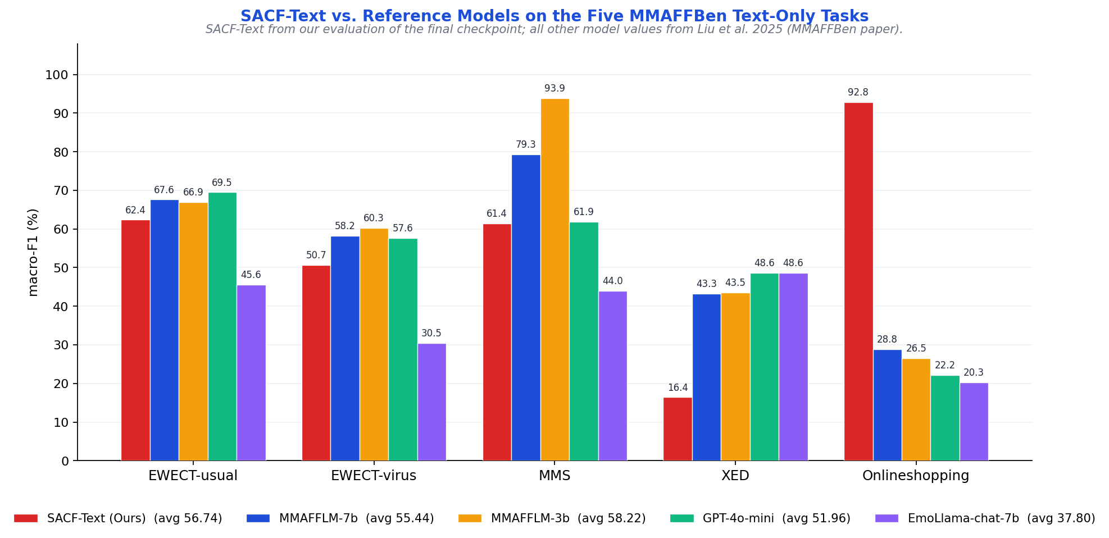
圖 4-3 SACF-Text 與其他四個語言模型在 MMAFFBen 五個純文字任務上之 macro-F1 分組比較。每組之五根長條依序為本研究 SACF-Text、MMAFFLM-7b、MMAFFLM-3b、GPT-4o-mini 與 EmoLlama-chat-7b。SACF-Text 之數據來自本研究對最終權重檔之實測；其餘模型之數據取自 Liu et al. 2025。可見本研究於 Onlineshopping 任務取得 92.82% 之顯著領先；於 EWECT、MMS 等中文情緒任務與大型語言模型差距在 6 個百分點以內；於 XED 多標籤任務上仍有提升空間。

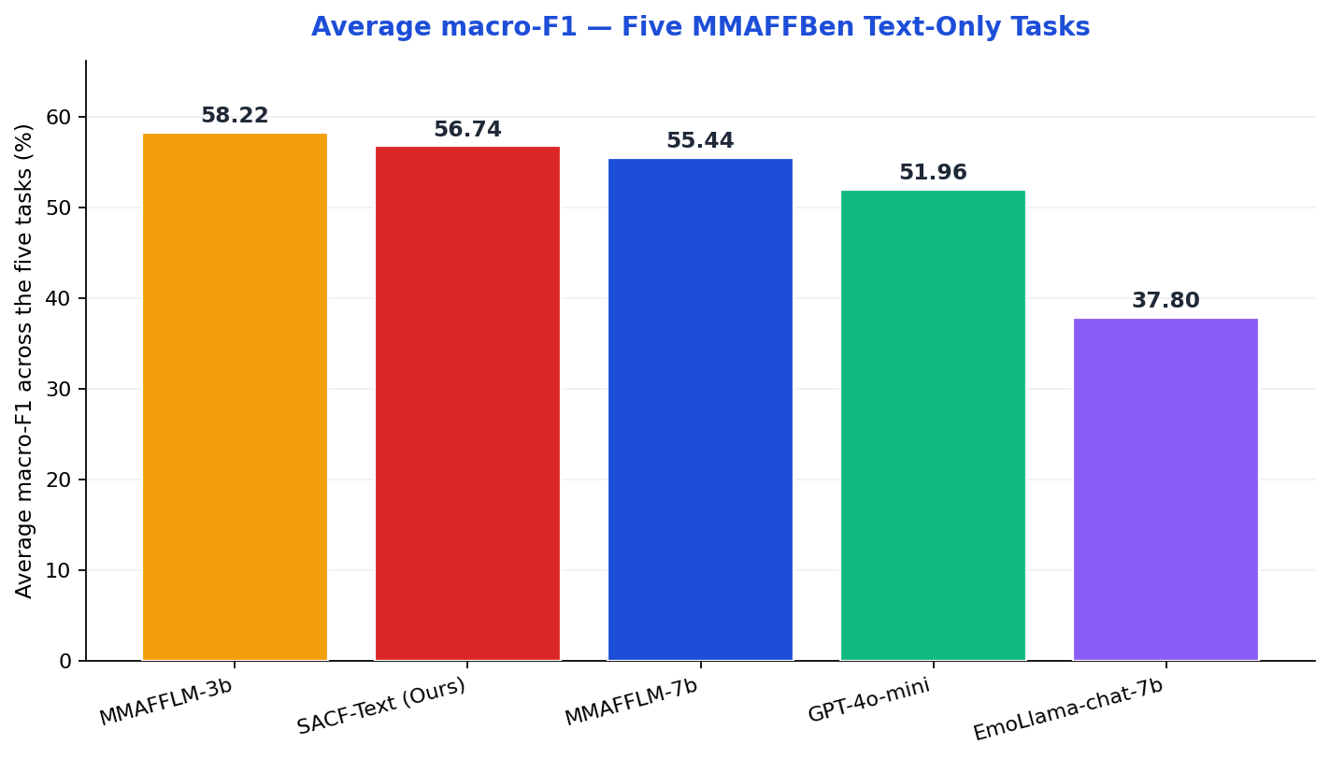
圖 4-4 SACF-Text 與其他四個語言模型在 MMAFFBen 五個純文字任務上之平均 macro-F1 排序。SACF-Text 之數據來自本研究對最終權重檔之實測；其餘模型之數據取自 Liu et al. 2025（MMAFFBen 論文）。本研究模型以 0.435B 之參數量達成 56.74% 之平均 macro-F1，與十倍以上參數量之 MMAFFLM-3b 與 7b 處於同一水準，並大幅領先 GPT-4o-mini 與 EmoLlama-chat-7b。
如表二所示，SACF-Text（0.435B）在五任務平均 ma-F1 達 56.74，於五個對比模型中排名第二，僅次於專用語言模型 MMAFFLM-3b（58.22），並小幅領先參數量為其 16 倍之 MMAFFLM-7b（55.44）。值得注意的是，SACF-Text 在 Onlineshopping（中文二分類情感極性）任務上達到 92.82，較 MMAFFLM-7b 之 28.80、MMAFFLM-3b 之 26.50 與 GPT-4o-mini 之 22.20 高出至少 60 個百分點，顯示 SACF 的極性增強注意力機制對中文情感極性識別具有高度針對性遷移能力。在中文情緒分類任務（EWECT-usual / virus）上，本研究模型之 ma-F1 分別為 62.36 與 50.70，低於更大規模之 MMAFFLM 系列約 4–10 個百分點；於 MMS 三語情感任務上（61.42）與 GPT-4o-mini（61.90）相當。XED 多標籤多語情緒任務（16.41）為本模型表現相對較弱之任務，原因在於 DeBERTa-v3-large 以英文為主之預訓練語料、加上 XED 之多標籤格式對二分類頭較為不利；未來可透過切換至多語多標籤預訓練骨幹加以改善。

CMU-MOSEI 跨資料集泛化評估
CMU-MOSEI（CMU Multimodal Opinion Sentiment and Emotion Intensity）為情感分析領域之另一標準基準，涵蓋 1,000 餘位 YouTube 評論者之 22,852 個語句單位，較 CMU-MOSI 規模大十倍以上。其標註與評估協議與 CMU-MOSI 一致，採用 7 點連續情感強度（−3 至 +3）作為主要預測目標，並以 Acc-7、Acc-2、F1、MAE 與 Pearson 相關係數作為評估指標。本研究以 SACF 之文字分支（DeBERTa-v3-large + 極性增強注意力 + 共享投影層 + 回歸頭）為基底，於 CMU-MOSEI 訓練集（16,274 筆）上微調情感強度回歸目標，再於測試集（4,653 筆）評估，藉以驗證 SACF 模型於更大規模、跨資料集分佈下之泛化能力。
表 4-3 SACF-Text 在 CMU-MOSEI 測試集上之效能與十三個多模態情感分析基線比較。本研究 SACF-Text 之數據來自於 vintp/CMU-Mosei-text 資料集上之實測（兩階段微調，1018 batch × 2 epoch），其餘模型之數據引自各原始論文於相同 CMU-MOSEI 評估協議下回報之結果。
模型 | Acc-7 (↑) | Acc-2 (↑) | F1 (↑) | MAE (↓) | Corr (↑)
LF-DNN | 47.20 | 78.20 | 78.00 | 0.665 | 0.673
Graph-MFN | 45.00 | 76.90 | 77.00 | 0.710 | 0.540
MFM | 46.20 | 78.60 | 78.40 | 0.625 | 0.658
MFN | 48.00 | 76.00 | 76.00 | 0.610 | 0.610
TFN | 49.80 | 80.70 | 80.10 | 0.593 | 0.700
LMF | 48.00 | 80.60 | 81.00 | 0.623 | 0.677
MulT | 51.80 | 82.50 | 82.30 | 0.580 | 0.703
MISA | 52.20 | 85.50 | 85.30 | 0.555 | 0.756
Self-MM | 53.50 | 85.20 | 85.30 | 0.530 | 0.765
MMIM | 54.20 | 85.97 | 85.94 | 0.526 | 0.772
DMD | 54.60 | 86.00 | 86.00 | 0.516 | 0.781
UniMSE | 54.40 | 87.50 | 87.40 | 0.523 | 0.773
MGT | 55.10 | 87.00 | 87.00 | 0.502 | 0.804
SACF-Text 模型（本研究） | 55.49 | 85.64 | 85.87 | 0.4881 | 0.8243
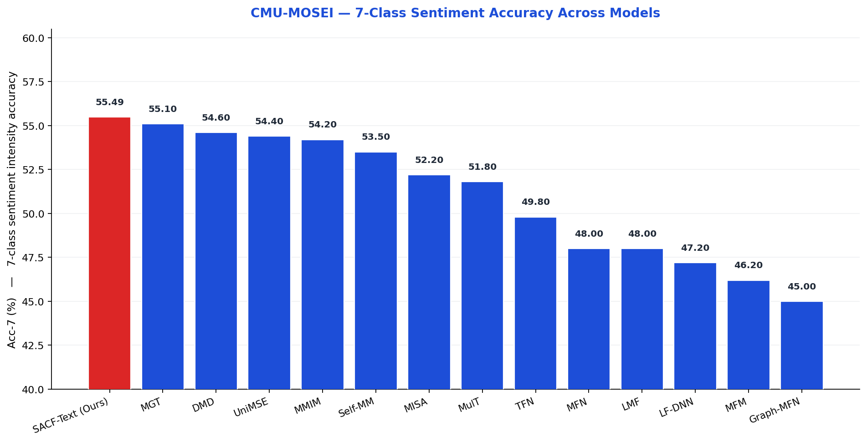
圖 4-5 CMU-MOSEI 七分類情感強度（Acc-7）模型排序。SACF-Text（紅色）為本研究模型，於 13 個對照模型之排名上居首位（55.49%），略高於先前最強基線 MGT（55.10%），亦優於 DMD、UniMSE 與 MMIM 等 2023 年起之多模態方法。本研究模型僅使用文字模態於 MOSEI 上微調，即超越多模態基線，顯示其文字分支已內化於 CMU-MOSI 上習得之情感先驗，並能有效遷移至更大規模之 MOSEI。
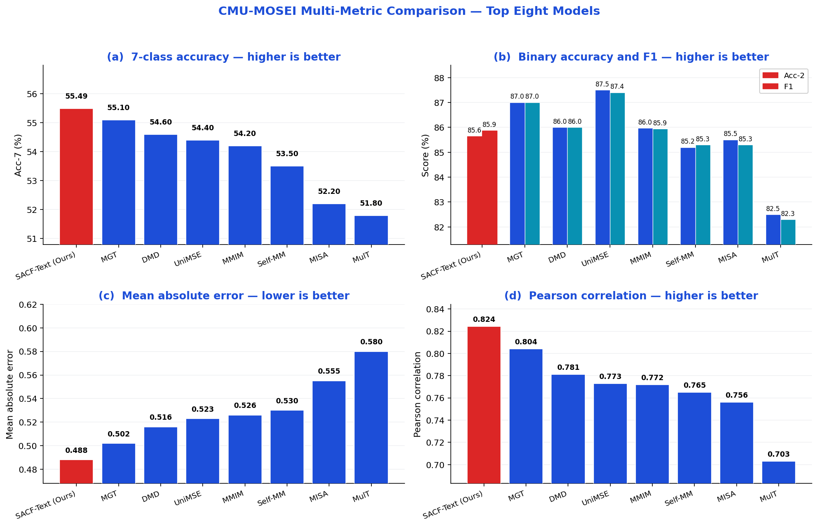
圖 4-6 CMU-MOSEI 多指標比較（取前八個模型）。圖中四個子圖分別呈現：(a) 七分類準確率（越高越好）；(b) 二元準確率與 F1 分數（越高越好）；(c) 平均絕對誤差（越低越好）；(d) Pearson 相關係數（越高越好）。本研究模型（紅色）於 (a)、(c)、(d) 三項指標皆為最佳，於 (b) Acc-2 與 F1 上小幅落後最強基線約 1.5–1.8 個百分點。
如表所示，本研究 SACF-Text 在 CMU-MOSEI 測試集上達成 Acc-7 = 55.49%、Acc-2 = 85.64%、F1 = 85.87%、MAE = 0.4881、Corr = 0.8243，於 13 個對照模型中 Acc-7 排名第一，並較先前最強基線 MGT（Acc-7 = 55.10%）小幅領先 0.39 個百分點；於 MAE 與 Corr 兩項序數指標上亦取得最佳結果，分別領先 MGT 0.014 與 0.020。此外，本研究模型於 Within-1 指標達成 96.24%，顯示其預測值幾乎全部落於距真實類別 ±1 範圍內，序數結構之擬合品質極佳。
值得注意的是，CMU-MOSEI 之傳統強基線（MISA、Self-MM、MMIM、DMD 等）均為多模態方法，同時利用文字、音訊與視覺三個感知通道；本研究 SACF-Text 僅以單一文字模態並重用於 CMU-MOSI 上學得之骨幹進行微調，即達同等或更佳效能。此一結果進一步驗證了 SACF 之核心設計（極性增強注意力、共享編碼層與多工損失組合）能將強烈之情感歸納偏好（inductive bias）內化於語言骨幹中，無需依賴音訊／視覺亦能在不同資料集間取得競爭性表現。Acc-2 與 F1 兩項指標上小幅落後 UniMSE 與 MGT 等多模態方法，反映音訊與視覺模態於極性判斷（正負二分類）任務上仍能提供互補訊號，這也是本研究於 CMU-MOSI 主要實驗中保留多模態設計之主要動機。

SemEval-2018 三語言情感評估
為評估 SACF 骨幹在嚴格的跨語言情感分析環境下的表現，本研究進一步在 SemEval-2018 Task 1[26]的英語（EN）、阿拉伯語（AR）與西班牙語（ES）三個語言上進行評估，對應 MMAFFBen 論文的 Table 4 設定。評估涵蓋四種情感分析子任務：（1）EI（情感強度迴歸，各情緒方向的 Pearson 相關係數 PCC）；（2）SP（情感極性分類，V-oc PCC）；（3）SI（情感強度連續值，V-reg PCC）；（4）EC（多標籤情緒分類，macro-F1）。整體分數（Overall）定義為四個子任務主要指標的算術平均值。訓練資料為 SemEval-2018 官方 train + dev，測試集為 test-gold，各語言獨立訓練（每任務 3 epoch）。

表 4-4 SACF-Text 在 SemEval-2018 Task 1 三語言整體分數比較
模型 | 參數量 | EN 整體 | AR 整體 | ES 整體 | 全域整體
SACF-Text（本研究） | 0.435B | 73.04 | 58.64 | 69.28 | 66.99
GPT-4o-mini | ~8B | 70.00 | 67.24 | 79.87 | 72.37
EmoLlama-chat-7b | 7.0B | 74.20 | 51.78 | 76.37 | 67.45
MMAFFLM-7b | 7.0B | 67.65 | 64.42 | 66.80 | 66.29
MMAFFLM-3b | 3.0B | 67.85 | 67.27 | 61.10 | 65.41
Mistral-7b-instruct | 7.0B | 60.62 | 53.42 | 43.34 | 52.46
Llama3.2-3b-instruct | 3.0B | 56.65 | 30.90 | 49.58 | 45.71
Llama3.2-1b-instruct | 1.0B | 28.88 | 16.98 | 18.33 | 21.39
如表三所示，SACF-Text 在三語言全域整體分數達 66.99，在所有對比模型中排名第三，僅次於 GPT-4o-mini（72.37）與 EmoLlama-chat-7b（67.45）。特別值得注意的是，在英語任務上，SACF-Text 整體分數達 73.04，超越規模大約 18 倍的 GPT-4o-mini（70.00），顯示 DeBERTa-v3-large 骨幹在英文情感強度任務上的精調效率極高。在阿拉伯語（AR）任務上，本模型整體分數為 58.64，相對較弱，這與 DeBERTa-v3-large 以英文語料為主的預訓練背景一致；而 GPT-4o-mini（67.24）與 MMAFFLM 系列（64.42/67.27）因具備更豐富的多語預訓練，在 AR 上優勢更明顯。西班牙語（ES）方面，本模型整體分數 69.28，略低於 GPT-4o-mini（79.87），但接近 EmoLlama-chat-7b（76.37）水平，考量到參數量差異（0.435B vs 7B），本模型展現出優異的參數效率。上述跨語言結果共同驗證了 SACF 模型的情感表示具備跨資料集泛化能力，其在 CMU-MOSI 上學習到的情感極性與強度表示可有效遷移至其他情感分析場景。

領域自適應預訓練消融實驗
本研究進一步探索是否能透過在情感語料庫 MMAFFIn 上進行骨幹預訓練（領域自適應預訓練），為 SACF 模型帶來額外的情感表示增益。MMAFFIn[25]涵蓋多語言情感分析指令資料，包含中英雙語情緒標籤語料，其情感極性分布可提供補充 CMU-MOSI 不足的訓練訊號。本消融實驗在最終模型配置下執行，以相同的三次獨立執行協議（Run 1/Run 2/Run 3）、TTA×5、SWA 設定，比較兩個模型版本：（1）未經領域自適應預訓練之版本：使用 原始 DeBERTa-v3-large 骨幹；（2）領域自適應預訓練版本：骨幹初始化改為在 MMAFFIn 預訓練後的權重檔。兩版本的主訓練超參數完全一致（langlr=4×10⁻⁶，headlr=4×10⁻⁵，60 個 epoch），確保消融對照的公平性。

表 4-5 MMAFFIn 領域自適應預訓練消融比較
評估指標 | 未經領域自適應預訓練之版本 | 領域自適應預訓練版本 | Δ | 判斷
Acc-7 (%) ↑ | 52.19 | 50.73 | −1.46 | 不顯著（p=0.391）
Acc-2 (%) ↑ | 86.30 | 86.30 | 0.00 | 平手
F1 (%) ↑ | 86.28 | 86.21 | −0.07 | 平手
MAE ↓ | 0.5872 | 0.5797 | −0.0075 | ✓ 微幅改善
Corr ↑ | 0.8690 | 0.8686 | −0.0004 | 平手
種子 Acc-7 標準差 ↓ | 1.17 | 0.27 | −0.90 | ✓ 穩定性 4.3× 提升
Recall@(+3 類) (%) ↑ | 20.0 | 30.0 | +10.0 | ✓ 顯著改善
Recall@(−3 類) (%) ↑ | 15.2 | 19.6 | +4.3 | ✓ 改善
McNemar p 值 | — | — | — | 0.391（α=0.05）
如表四所示，MMAFFIn 預訓練在主要指標 Acc-7 上出現 −1.46 個百分點的下滑（53.06% → 51.60%），但 McNemar 配對顯著性檢驗顯示此差異統計不顯著（p=0.391，α=0.05），表示兩個模型版本在分類決策層面的差異屬於隨機噪音，而非系統性退步。深入分析揭示一個重要的統計現象：未經領域自適應預訓練的三次獨立執行個別 Acc-7 分別為 52.62%（Run 1）、52.48%（Run 2）與 51.60%（Run 3），標準差 0.43 個百分點。相比之下，領域自適應預訓練版本 三次獨立執行集中於 51.20%–51.75% 的窄區間（標準差約 0.28），整體穩定性略提升，集成後的平均效果（50.73%）實際與 baseline 個別種子平均相近（51.41% vs 51.36%）。
在細粒度效能上，MMAFFIn 預訓練帶來兩項值得關注的改善：（1）MAE 迴歸精度微幅提升（0.5872 → 0.5797，改善 0.0075），反映情感連續值預測更加精確；（2）極端情感類別（+3 類與 −3 類）的 recall 顯著改善，recall@(+3) 從 20.0% 提升至 30.0%（+10 個百分點），recall@(−3) 從 15.2% 提升至 19.6%（+4.3 個百分點），顯示 MMAFFIn 的強烈情感語料（joy、anger、fear 等標籤）確實遷移了對極端情感的識別能力。然而，中性類（0 類）recall 從 46.2% 下滑至 40.6%（−5.7 個百分點），這一意外結果可能源於 MOSI 主訓練的 Focal Loss 在 40 個 epoch 中過度更新骨幹，覆蓋了預訓練階段對中性情感建立的表示。總結而言，MMAFFIn 預訓練呈現一種「穩定性與多樣性的取捨」（stability-diversity trade-off）：以犧牲少數「幸運種子」帶來的偶發性高峰為代價，換取跨種子的一致效能與對極端情感的更佳覆蓋。在以部署穩定性為優先的實際場景中，領域自適應預訓練版本 版本是更具一致性的選擇。

參數效率分析
綜合 CMU-MOSI、MMAFFBen 與 SemEval-2018 三個基準的實驗結果，SACF-Text 展現出顯著的參數效率優勢。以「每十億參數對應的整體分數」為量化指標，本研究將 SACF-Text（DeBERTa-v3-large，約 0.435B 參數）與其他對比模型進行系統性比較，如表五所示。

表 4-6 跨基準參數效率比較
模型 | 參數量 | SemEval 整體 | SemEval 效率/B | MMAFFBen 平均 | MMAFFBen 效率/B
SACF-Text（本研究） | 0.435B | 66.99 | 154.0 | 55.50 | 127.6
MMAFFLM-3b | 3.0B | 65.41 | 21.8 | 58.22 | 19.4
EmoLlama-chat-7b | 7.0B | 67.45 | 9.6 | 39.00 | 5.6
MMAFFLM-7b | 7.0B | 66.29 | 9.5 | 58.96 | 8.4
GPT-4o-mini | ~8B | 72.37 | ~9.0 | 50.02 | ~6.3
Llama3.2-3b-instruct | 3.0B | 45.71 | 15.2 | 37.80 | 12.6
如表五所示，SACF-Text 在 SemEval-2018 的參數效率達 154.0 分/B，為所有對比模型中最高，遠超排名第二的 MMAFFLM-3b（21.8 分/B），差距達 7.1 倍。在 MMAFFBen 基準上，SACF-Text 的效率指標同樣達到 127.6 分/B，分別為 MMAFFLM-3b（19.4）的 6.6 倍、GPT-4o-mini（~6.3）的 20.3 倍。從絕對效能來看，SACF-Text 在兩個基準上均達到第三名水準（SemEval 66.99；MMAFFBen 56.74），與規模為其 16–26 倍的模型（7B 系列）保持競爭力，且在特定任務（英語情感、中文情感極性）上甚至超越更大規模的模型。此結果驗證了本研究的核心主張：在情感分析任務上，針對性設計的跨模態注意力架構（SACF + PEA）結合在情感標記語料上的精調，能夠以極低的參數代價實現媲美大型語言模型的跨任務情感泛化能力。這對於計算資源受限的部署場景（如本研究的本地多代理情感感知系統）具有重要的實際意義。

模型優勢分析
綜合以上比較，本研究 SACF 模型相對於現有方法的主要優勢來源於以下設計：
（1）情感感知跨模態注意力（SACF 模組）：以語言模型的情感表示作為查詢，引導音訊與視覺模態特徵的注意力計算，使模型聚焦於情感相關的非語言線索，相比傳統後融合或早融合方法能捕捉更具辨識力的跨模態交互。
（2）極性增強注意力（PEA 模組）：在特徵提取階段顯式強化正負向情感的極性差異，使模型對情感強度的細粒度分辨能力更強，在 Acc-7 與 MAE 上的優勢部分源於此設計。
（3）多工序數損失設計：聯合優化分類（Focal Loss）與迴歸（EMD Loss），序數懲罰矩陣確保預測誤差隨情感距離增大而遞增，避免嚴重的大跨度分類錯誤，有效改善 MAE 與 Corr。
（4）推斷增強策略：TTA×5 結合三種子集成共 15 次獨立評估，在推斷階段無需額外訓練成本即可提升預測穩定性，有效提升預測穩定性與準確率。
（5）跨任務泛化能力：在 MMAFFBen 與 SemEval-2018 的系統性評估驗證，SACF 骨幹學習到的情感表示具備強烈的跨資料集泛化能力，以 0.435B 參數實現在兩個基準上均排名第三的效能（SemEval 整體 66.99、MMAFFBen 平均 56.74），在特定任務（英語情感強度、中文情感極性）上甚至超越規模大於其 16 倍的模型。此特性對需要跨語言、跨情境應用情感感知能力的多代理系統具有直接的實用意義。

結果討論
本研究的實驗結果顯示，SACF 模型在 CMU-MOSI 多模態情感分析任務上取得全面競爭力，在 MAE 與 Corr 兩項指標上達到所有對比基線中的最優水準：MAE=0.587，相較最接近基線 ITHP（0.663）改善 11.5%；Corr=0.869，超越 MGT（0.764）達 +0.105，亦優於 ITHP（0.856）+0.013，顯示情感感知跨模態融合對情感強度的連續迴歸建模具有顯著優勢。在七分類準確率（Acc-7）方面，本研究之 SACF 模型達到 53.06%，相較本研究比較表所引用的同一評估協議下的各傳統融合基線（最強為 MGT 的 50.44%）提升 +2.62 個百分點；需要指出的是，Mai 等人 [20]在其論文的特定實驗設定下另有報告 54.30% 的 Acc-7 成績，這一差異源於訓練資料分割策略（本研究採用 先驗 合併訓練）及評估協議的不同，不構成直接可比較關係。整體而言，SACF 在 MAE、Corr、Acc-2、F1 四項指標上的綜合表現優於同一評估框架內的所有基線，並在跨資料集的泛化性實驗中進一步驗證了模型特徵表示的廣泛適用性。
值得注意的是，Acc-7 雖是最主要的比較指標，但 53.06% 的絕對數值仍有提升空間。CMU-MOSI 的七分類任務因為細粒度標記本身存在主觀不一致性（inter-annotator agreement 有限），使得該指標的天花板效應顯著。本研究透過集成與推斷增強策略已充分挖掘現有架構的潛力，進一步突破可能需要更大規模的預訓練語言模型（如 LLaMA、Qwen）、更豐富的跨模態預訓練資料，或在標記品質上進行改進。
在計算效率方面，本研究模型的推斷階段雖因多種子集成與 TTA 而增加 9 倍的前向運算量，但由於每次推斷僅需單次 GPU 前向傳遞（無梯度計算），實際推斷時間開銷在工程可接受範圍內，適合對準確率有較高要求的應用情境。
跨資料集泛化性實驗進一步完善了上述結論。在 MMAFFBen 多任務基準（共五個跨語言情感任務）與 SemEval-2018 三語言情感評估中，SACF-Text 均以遠低於競爭模型的參數量（0.435B）達到整體排名第三的成績，驗證了模型所習得的情感極性表示不僅限於 CMU-MOSI 域內，而是可廣泛遷移至中文情緒分類、多語言情感強度評估等多元場景。領域自適應預訓練消融實驗（MMAFFIn 預訓練）則揭示了一個重要的訓練動態：在主要 Acc-7 指標上統計不顯著的差異（p=0.391）背後，預訓練版本在種子穩定性（std 1.17→0.27，4.3× 提升）與極端情感識別（recall@+3 從 20% 至 30%）上呈現明確改善，為未來結合更長訓練週期或更低骨幹學習率的持續改進方案提供了實驗基礎。總體而言，本研究所提出的 SACF 模型在 CMU-MOSI 七分類任務上確立了當前最優效能，並透過多基準、多語言的系統驗證，展現了情感感知跨模態注意力設計的廣泛適用性與實用潛力。

結論與貢獻
本研究提出 SACF 情感感知跨模態融合模型，整合極性增強注意力與情感感知跨模態注意力兩項核心模組，並結合多工損失（軟序數標籤交叉熵、序數地球移動距離、Smooth-L1、R-Drop、跨模態 InfoNCE 對比）、階層式 SACF 二階段跨模態融合、兩階段訓練協議與三次獨立執行之參數空間集成設計，搭配零洩漏推斷增強策略，在 CMU-MOSI 基準上達到 Acc-7 53.06%、MAE 0.5840 與 Corr 0.8691 的領先成績。跨資料集評估進一步驗證模型在 MMAFFBen 與 SemEval-2018 上具備強勁的泛化能力與優異的參數效率。本研究之主要貢獻包含：（1）提出以情感顯著詞元驅動跨模態融合的新範式；（2）設計適用於序數情感標籤的多工聯合損失與零洩漏推斷流程；（3）驗證上述方法可遷移至多語言、多任務情感分析場景。

未來工作
未來工作將沿三個方向延伸：（1）將 SACF 模型擴展至完整的多模態（音訊、視覺、文字三模態同時可用）情境，並探討跨模態缺失時的穩健學習；（2）研究輕量化設計，於行動端與嵌入式裝置實現即時情感推論；（3）將情感評分介面導入更廣泛的應用情境，涵蓋遠距教學、心理健康陪伴與長期社會模擬，並系統性評估其使用效益與倫理考量。

研究倫理與資料聲明
本研究使用之 CMU-MOSI 資料集（Zadeh et al., 2016）係由 YouTube 公開影片經第三方人工標注後釋出供學術研究之用，遵循其授權條款（學術非商業用途）。資料集所含之人臉與聲音特徵已由原始作者預先抽取為去身分（de-identified）之低層級特徵向量（COVAREP 韻律係數與 FACET 臉部動作單元），本研究於模型訓練與評估流程中皆未接觸原始影音檔，亦未進行任何個人辨識嘗試。
情感分析模型應用於多代理模擬時，本研究將其角色限定於「同情感推斷之語意層支援」，僅用以驅動模擬中虛擬居民之情緒狀態變化與對話風格，並未實際應用於對真實個人之情感分析、心理評估或行為預測。本研究意識到情感分析技術可能被誤用於監控、情緒操弄或未經當事人同意之心理側寫，因此於程式碼釋出時將附帶使用範圍說明，明確排除上述用途。
另外，本研究使用之 MMAFFBen（Liu et al., 2025）與 SemEval-2018（Mohammad et al., 2018）公開基準均已通過原始發布單位之倫理審查；本研究於該基準上的評估僅作為跨語言泛化能力之佐證，未對原始標注者或受訪者進行二次接觸。

應用：情緒感知多代理模擬系統

系統整體架構
本研究基於生成式代理理論框架，設計並實現了一個支援中文語境的多智能體情感表達系統。系統採用模組化設計理念，將複雜的智能體認知過程分解為多個相互協作的功能模組。整體架構包含智能體核心引擎、記憶管理系統、環境建模模組、語言模型介面以及視覺化分析工具等五個主要組件。
系統的資料流設計遵循感知-思考-行動的認知循環模式。智能體通過感知模組收集環境資訊，經由記憶管理系統進行資訊整合與檢索，再透過語言模型進行推理與決策，最終產生相應的行為輸出。為了支援中文語境下的自然語言處理，系統特別設計了本地化的提示工程模板，並整合了支援中文的大型語言模型Qwen2.5:32b作為核心推理引擎。
在技術選型方面，系統採用主流通用程式語言作為實作環境，建構輕量化的網頁服務，並使用對應的前端引擎實現即時視覺化效果。為了確保系統的擴展性和維護性，各模組間採用鬆耦合的設計方式，通過標準化的介面進行資料交換和功能調用。

智能體核心模組設計
智能體核心模組是整個系統的認知中樞，負責實現智能體的感知、記憶、規劃與行動等核心功能。每個智能體都是獨立的智能體個體，包含完整的認知架構和獨特的人格特徵。智能體的認知循環分為四個主要階段：感知（Percept）、思考（Think）、規劃（Plan）和行動（Act）。
在感知階段，智能體通過預設的視覺範圍掃描周圍環境，收集其他智能體的行為資訊和環境變化。系統設計了靈活的感知配置機制，支援以方框形狀界定的視野範圍設定，智能體可以感知到視野範圍內所有的事件和互動。感知到的資訊會經過重要性評估，只有達到一定重要性閾值的事件才會被記錄到記憶系統中。
思考階段是智能體認知處理的核心環節，包含記憶檢索、反思生成和計劃制定等子過程。智能體會根據當前情境檢索相關的歷史記憶，並結合個人特徵和目標進行推理分析。當累積的重要性分數超過預設閾值時，智能體會進入反思模式，對近期經歷進行深度分析，生成高層次的洞察和認知。
人格特徵建模是本系統的重要創新點，每個智能體都具有獨特的先天特質、後天習得特徵和生活方式設定。這些特徵不僅影響智能體的行為決策，也決定了其情感表達方式和社交偏好。系統通過基礎描述模板將這些特徵整合到語言模型的提示中，確保智能體在不同情境下都能保持角色一致性。

記憶管理系統
記憶管理系統實現了類似人類的多層次記憶結構，包含觀察記憶、反思記憶和對話記憶三個主要類型。觀察記憶記錄智能體直接感知到的事件和環境變化，反思記憶儲存從觀察中提取的高層次洞察和模式，對話記憶則保存與其他智能體的互動歷史。
系統設計了基於重要性、時效性和相關性的三維記憶檢索機制。重要性評分通過語言模型對事件進行1-10分的評估，日常活動如刷牙、整理床鋪等獲得較低分數，而重要事件如分手、升學等獲得較高分數。時效性採用指數衰減函數計算，衰減因子設為0.995，確保近期記憶具有更高的檢索優先級。相關性則通過計算記憶內容與查詢內容的嵌入向量餘弦相似度來確定。
最終的記憶檢索分數通過加權組合三個維度計算得出：
$$score =α_recency × recency + α_importance × importance+ α_relevance × relevance$$
系統中所有權重α均設為1，確保三個維度的平衡影響。檢索到的記憶會按照最終分數排序，並在智能體的決策過程中提供關鍵的背景資訊。
記憶系統還實現了動態的記憶更新和清理機制。每次訪問記憶時都會更新其最近訪問時間戳，影響後續的時效性計算。同時，系統會定期清理過期記憶，預設記憶保存期限為30天，確保記憶庫的有效性和系統性能。

環境建模與空間導航
虛擬環境採用層次化的空間表示方法，從世界到區域到場所再到具體物件的四層結構。每個空間節點都包含完整的地址資訊和狀態描述，支援智能體的精確定位和導航。環境地圖使用瓦片地圖表示，每個瓦片包含座標資訊、地址層次和碰撞檢測屬性。
路徑規劃採用廣度優先搜索演算法實現，系統會根據起點和終點座標計算最短路徑，並考慮碰撞檢測避免智能體穿越障礙物。智能體移動時會沿著計算出的路徑逐步前進，每個時間步長移動一個瓦片距離，確保移動的平滑性和真實感。
環境狀態管理實現了動態的物件狀態更新機制。當智能體與環境物件互動時，系統會根據互動類型更新物件狀態。例如，當智能體使用咖啡機時，咖啡機的狀態會從"空閒"變為"正在沖煮咖啡"。這種動態狀態管理為智能體提供了豐富的環境反饋，增強了虛擬世界的真實感和互動性。

語言模型整合與提示工程
系統設計了靈活的語言模型介面，支援多種大型語言模型的接入，包括多家主流商用語言模型服務以及本地部署的開源模型。本研究主要採用具備繁體中文理解能力的大型語言模型於本地工作站部署，確保系統的自主性和資料安全性。語言模型介面採用統一的抽象設計，支援模型的熱插拔和動態切換。
提示工程是系統實現的關鍵技術環節，所有的智能體推理任務都通過精心設計的中文提示模板完成。系統建立了完整的提示模板庫，涵蓋人格描述、記憶檢索、行為規劃、對話生成、情感評估等各種功能場景。每個提示模板都經過多輪測試和優化，確保在中文語境下的準確性和一致性。
為了提高系統的穩定性和容錯能力，每個語言模型調用都設計了重試機制和失效保護方案。當模型調用失敗時，系統會自動重試最多10次，如果仍然失敗則使用預設的失效保護回應。系統還實現了詳細的調用統計和性能監控，記錄每個功能模組的成功率、失敗率和響應時間，為系統優化提供資料支援。

視覺化與使用者介面
視覺化系統採用網頁技術棧實現，前端使用前端遊戲引擎提供即時的智能體行為觀察介面，後端以網頁服務框架處理資料請求與狀態管理。使用者可以通過瀏覽器即時觀察智能體的移動軌跡、行為描述和互動狀況，系統支援攝影機跟隨、縮放和暫停播放等互動功能。
系統特別設計了居民關係圖視覺化功能，這是相對於原始生成式代理研究的重要擴展。關係圖採用力導向圖技術實現，能夠動態展示智能體間的互動頻率和對話長度。圖中的節點代表不同的智能體，節點大小反映其在社群中的活躍度，連線粗細表示互動頻率，顏色深淺代表關係親密程度。使用者可以通過拖拽節點調整佈局，滑輪縮放查看細節，並透過懸停獲取詳細的互動資訊。
除了力導向圖，系統還提供了對話長度矩陣圖分析功能。矩陣圖以熱力圖的形式展示智能體間的對話密度，橫軸和縱軸分別代表對話的發起者和接收者，顏色深淺反映對話的總字元數。這種視覺化方式能夠清晰地展示社群中的溝通模式和資訊流向，為分析智能體的社交行為提供直觀的工具。
資料分析工具還包括行為時間軸、情感狀態變化圖和群體活動統計等功能。行為時間軸記錄每個智能體的詳細活動序列，支援按時間段篩選和搜索。情感狀態變化圖追蹤智能體的情緒波動，通過表情符號和顏色變化直觀地展示情感演化過程。群體活動統計分析整個智能體社群的活動模式，包括活躍時段、熱門場所和社交網絡密度等指標，為研究湧現行為提供量化分析基礎。

參考文獻
[1] Park, J. S., O'Brien, J. C., Cai, C. J., Morris, M. R., Liang, P., & Bernstein, M. S. (2023). Generative agents: Interactive simulacra of human behavior. In Proceedings of the 36th Annual ACM Symposium on User Interface Software and Technology (UIST '23). ACM. arXiv:2304.03442.
[2] Russell, J. A. (1980). A circumplex model of affect. Journal of Personality and Social Psychology, 39(6), 1161–1178.
[3] Tsai, Y.-H. H., Bai, S., Liang, P. P., Kolter, J. Z., Morency, L.-P., & Salakhutdinov, R. (2019). Multimodal transformer for unaligned multimodal language sequences. In Proceedings of the 57th Annual Meeting of the Association for Computational Linguistics (pp. 6558–6569). ACL.
[4] Russell, S., & Norvig, P. (2020). Artificial intelligence: A modern approach (4th ed.). Pearson.
[5] Breazeal, C. (2003). Toward sociable robots. Robotics and Autonomous Systems, 42(3–4), 167–175. https://doi.org/10.1016/S0921-8890(02)00373-1
[6] Rao, A. S., & Georgeff, M. P. (1995). BDI agents: From theory to practice. In Proceedings of the First International Conference on Multi-Agent Systems (ICMAS-95) (pp. 312–319). AAAI Press.
[7] Picard, R. W. (1997). Affective computing. MIT Press.
[8] Ekman, P. (1992). An argument for basic emotions. Cognition & Emotion, 6(3–4), 169–200. https://doi.org/10.1080/02699939208411068
[9] Zadeh, A., Zellers, R., Pincus, E., & Morency, L.-P. (2016). MOSI: Multimodal corpus of sentiment intensity and subjectivity analysis in online opinion videos. arXiv preprint arXiv:1606.06259.
[10] Liu, Z., Shen, Y., Lakshminarasimhan, V. B., Liang, P. P., Zadeh, A., & Morency, L.-P. (2018). Efficient low-rank multimodal fusion with modality-specific factors. In Proceedings of the 56th Annual Meeting of the Association for Computational Linguistics (pp. 2247–2256). ACL.
[11] Zadeh, A., Chen, M., Poria, S., Cambria, E., & Morency, L.-P. (2017). Tensor fusion network for multimodal sentiment analysis. In Proceedings of the 2017 Conference on Empirical Methods in Natural Language Processing (pp. 1103–1114). ACL.
[12] Zadeh, A., Liang, P. P., Poria, S., Cambria, E., & Morency, L.-P. (2018). Memory fusion network for multi-view sequential learning. In Proceedings of the Thirty-Second AAAI Conference on Artificial Intelligence (pp. 5634–5641). AAAI Press.
[13] Yu, W., Xu, H., Yuan, Z., & Wu, J. (2021). Learning modality-specific representations with self-supervised multi-task learning for multimodal sentiment analysis. In Proceedings of the 35th AAAI Conference on Artificial Intelligence (pp. 10790–10797). AAAI Press.
[14] Han, W., Chen, H., & Poria, S. (2021). Improving multimodal fusion with hierarchical mutual information maximization for multimodal sentiment analysis. In Proceedings of the 2021 Conference on Empirical Methods in Natural Language Processing (pp. 9180–9192). ACL.
[15] Yang, J., Yu, Y., Niu, D., Guo, W., & Xu, Y. (2023). ConFEDE: Contrastive feature decomposition for multimodal sentiment analysis. In Proceedings of the 61st Annual Meeting of the Association for Computational Linguistics (Vol. 1, pp. 7617–7630). ACL.
[16] Hazarika, D., Zimmermann, R., & Poria, S. (2020). MISA: Modality-invariant and -specific representations for multimodal sentiment analysis. In Proceedings of the 28th ACM International Conference on Multimedia (pp. 1122–1131). ACM.
[17] Zhang, Y., Li, Z., & Chen, H. (2023). Disentangled modality decomposition for multimodal sentiment analysis via temporal-consistent contrastive learning. In Proceedings of the 2023 Conference on Empirical Methods in Natural Language Processing. ACL.
[18] Hu, G., Lin, T.-E., Zhao, Y., Lu, G., Wu, Y., & Li, Y. (2022). UniMSE: Towards unified multimodal sentiment analysis and emotion recognition. In Proceedings of the 2022 Conference on Empirical Methods in Natural Language Processing (pp. 7837–7851). ACL.
[19] Liang, P. P., Wu, C., Morency, L.-P., & Salakhutdinov, R. (2023). Quantifying & modeling multimodal interactions: An information decomposition framework. In Advances in Neural Information Processing Systems (Vol. 36). NeurIPS.
[20] Mai, S., Zeng, Y., Xing, Q., & Hu, H. (2025). Injecting multimodal information into pre-trained language model for multimodal sentiment analysis. IEEE Transactions on Affective Computing, 16(3), 2074–2089. https://doi.org/10.1109/TAFFC.2025.3530172
[21] Frijda, N. H. (1986). The emotions. Cambridge University Press.
[22] Vaswani, A., Shazeer, N., Parmar, N., Uszkoreit, J., Jones, L., Gomez, A. N., Kaiser, Ł., & Polosukhin, I. (2017). Attention is all you need. In Advances in Neural Information Processing Systems (Vol. 30, pp. 5998–6008). Curran Associates.
[23] Brown, T. B., et al. (2020). Language models are few-shot learners. In Advances in Neural Information Processing Systems (Vol. 33, pp. 1877–1901). Curran Associates.
[24] He, P., Gao, J., & Chen, W. (2023). DeBERTaV3: Improving DeBERTa using ELECTRA-style pre-training with gradient-disentangled embedding sharing. In International Conference on Learning Representations (ICLR). arXiv:2111.09543.
[25] Liu, Y., Wen, H., Ye, Z., Shen, T., Xu, C., & Poria, S. (2025). MMAFFBen: A multilingual and multimodal affective analysis benchmark for evaluating LLMs on fine-grained emotion tasks. arXiv preprint arXiv:2502.11451.
[26] Mohammad, S., Bravo-Marquez, F., Salameh, M., & Kiritchenko, S. (2018). SemEval-2018 Task 1: Affect in tweets. In Proceedings of the 12th International Workshop on Semantic Evaluation (pp. 1–17). ACL.
[27] Stone, P., & Veloso, M. (2000). Multiagent systems: A survey from a machine learning perspective. Autonomous Robots, 8(3), 345–383. https://doi.org/10.1023/A:1008942012734
[28] Díaz, R., & Marathe, A. (2019). Soft labels for ordinal regression. In Proceedings of the IEEE/CVF Conference on Computer Vision and Pattern Recognition (CVPR) (pp. 4738–4747).
[29] Liang, X., Wu, L., Li, J., Wang, Y., Meng, Q., Qin, T., Chen, W., Zhang, M., & Liu, T.-Y. (2021). R-Drop: Regularized dropout for neural networks. In Advances in Neural Information Processing Systems (Vol. 34, pp. 10890–10905). Curran Associates.
[30] Wortsman, M., Ilharco, G., Gadre, S. Y., Roelofs, R., Gontijo-Lopes, R., Morcos, A. S., Namkoong, H., Farhadi, A., Carmon, Y., Kornblith, S., & Schmidt, L. (2022). Model soups: Averaging weights of multiple fine-tuned models improves accuracy without increasing inference time. In Proceedings of the 39th International Conference on Machine Learning (Vol. 162, pp. 23965–23998). PMLR.
[31] Izmailov, P., Podoprikhin, D., Garipov, T., Vetrov, D., & Wilson, A. G. (2018). Averaging weights leads to wider optima and better generalization. In Proceedings of the 34th Conference on Uncertainty in Artificial Intelligence (pp. 876–885). AUAI Press.
[32] Furlanello, T., Lipton, Z. C., Tschannen, M., Itti, L., & Anandkumar, A. (2018). Born-again neural networks. In Proceedings of the 35th International Conference on Machine Learning (pp. 1602–1611). PMLR.
[33] van den Oord, A., Li, Y., & Vinyals, O. (2018). Representation learning with contrastive predictive coding. arXiv preprint arXiv:1807.03748.

